Дијагностика и лечење неопструктивне коронарне артеријске болести:
Ангина пекторис без опструкције коронарних артерија (АНОКА)
Исхемија без опструкције коронарних артерија (ИНОКА)

Радна група за израду Водича:

Руководилац:
Проф. Др Ana Ђорђевић Дикић
Клиника за кардиологију, Клинички центар Србије и Медицински факултет у Београду
Секретар:
Проф. Др Војислав Гига
Клиника за кардиологију, Клинички центар Србије и Медицински факултет у Београду
Чланови радне групе:
Проф. Др Драгана Шобић Шарановић
Центар за нуклеарну медицину са позитронском емисионом томографијом, Универзитетски Клинички центар Србије и Медицински факултет Универзитета у Београду
Проф. Др Светлана Апостоловић,
Клинички Центар Ниш и Медицински факултет Универзитета у Нишу
Проф Др Марија Здравковић
КБЦ Бежанијска Коса и Медицински факултет у Београду
Проф. Др Милица Деклева
Медицински факултет у Београду, Професор у пензији
Проф. Др Ивана Недељковић
Клиника за кардиологију, Клинички центар Србије и Медицински факултет у Београду
Доц. Др. Милорад Тешић
Клиника за кардиологију, Клинички центар Србије и Медицински факултет у Београду
Асс. Др. Срђан Александрић
Клиника за кардиологију, Клинички центар Србије и Медицински факултет у Београду
Др сци. Др Драгана Јовић,
Институт за јавно здравље Србије „Др Милан Јовановић Батут”, Београд

Мр.сци. Др Милоранка Петров Киурски,
општа медицина. Зрењанин
Доц. Др Исидора Гроздић Милојевић
Центар за нуклеарну медицину са позитронском емисионом томографијом, Универзитетски Клинички центар Србије и Медицински факултет Универзитета у Београду
Др Срђан Дедић, Др Никола Бошковић, Др Стефан Јуричић
Клиника за кардиологију, Клинички центар Србије
Др Вишеслав Попадић
КБЦ Бежанијска Коса

Садржај:

- Увод
- Дефиниција АНОКЕ/ИНОКЕ
  - АНОКА/ИНОКА ендотипови
  - Микроваскуларна ангина
  - Вазоспастична ангина
  - Клиничка презентација
  - Прогноза
- Дијагностика
  - Дијагностички поступак
  - Неинвазивна дијагностика
3.2.1. Стрес ехокардиографија
3.2.2 Трансторакална Доплер ехокардиографија
3.3 Неинвазивна дијагостика вазоспастичне ангине
3.4 Магнетна резонанца срца у дијагностици ИНОКЕ
3.5 Нуклеарна медицина у дијагностици ИНОКЕ
3.5.1 ПЕТ перфузија миокарда
3.5.2 СПЕКТ перфузија миокарда
3.6 Инвазивно функционално тестирање
- Терапија код неопструктивне болести коронарних артерија
  - Терапија фактора ризика и промена животног стила
  - Медикаментна терапија
  - Инвазивне методе лечења

- МИНОКА
5.1 Дефиниција и презентација
5.2 Магнетна резонанца у дијагностици МИНОКЕ
5.2.1. Акутни коронарни синдром
5.2.2 Миокардитис
5.2.3 Такотсубо кардиомиопатија
6. Миокардни мост
6.1 Дефиниција
6.2 Клинички и патофизиолошки аспекти миокардног моста
6.3 Дијагностика миокардног моста
6.4 Терапеутски приступ према фенотипу миокардног моста
6.4.1 Медикаментно лечење
6.4.2 Перкутано и хируршко лечење

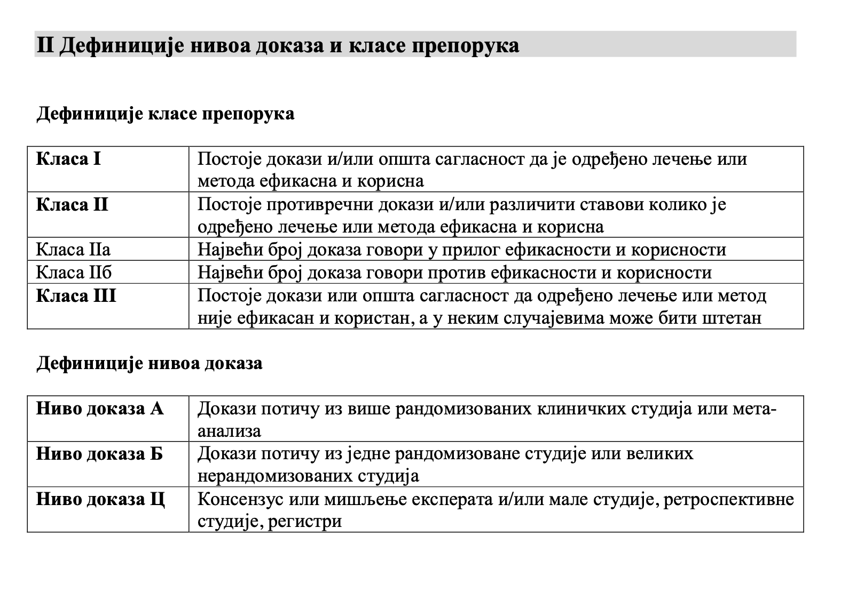

ЗБИРНИ ПРЕГЛЕД ПРЕПОРУКА

Дијагностичке методе у одређивању АНОКА/ИНОКА ендотипова [1]

Препоруке | Класа препорука | Ниво доказа
Код пацијената са сталним тегобама упркос терапији и суспектном АНОКА/ИНОКОМ (ангинални симптоми са нормалним коронарним артеријама или неопструктивним лезијама или интермедијарним стенозама са нормалним ФФР/иФР на коронарној ангиографији), лошим квалитетом живота, препоручује се инвазивно функционално тестирање, да би се открили потенцијални ендотипови и применила одговарајућа терапија, смањили симптоми и поправио квалитет живота | I | Б
Код пацијената са сталним тегобама и документованом или суспектном АНОКА/ИНОКОМ, трансторакално Доплер ехокардиографско мерење протока у ЛАД, стрес ехокардиографски тест, магнетна резонанца и ПЕТ се препоручују за неинвазивну процену коронарне/миокардне резерве протока. | IIб | Б
Дијагностички тестови за вазоспастичну ангину [1]

Препоруке | Класа препорука | Ниво доказа
Код пацијената са суспектном ВСА, препоручује се снимање 12-каналног ЕКГ током епизода бола | I | Ц
Код пацијената са суспектном ВСА и понављаним боловима ангине у миру праћеним СТ променама, које пролазе на нитрате или калцијумске антагонисте, препоручује се инвазивно функционално тестирање, да би се потврдила дијагноза и одредила тежина постојеће атеросклеротске болести | I | Ц
Код пацијената са суспектном ВСА и честим симптомима, амбулаторни мониторинг ЕКГ-а и СТ сегмента, може се користити да би се идентификовале СТ промене током ангинозног бола | IIа | Б

Препоруке за лечење АНОКЕ/ИНОКЕ

Препоруке | Класа препорука | Ниво доказа
Код симптоматичних болесника са АНОКА/ИНОКА, медикаментну терапију треба заснивати на резултатима функционалних тестова у циљу поправљања симптома и квалитета живота | II а | А
За лечење ендотелне дисфукције, АЦЕ инхибитори се препоручују за контролу симптома | II а | Б
За лечење микроваскуларне ангине удружене са смањеном коронарном резервом протока, препоручују се антиангинални лекови за превенцију исхемије и контролу симптома | II a | Б

За лечење вазоспастичне ангине препоручују се блокатори калцијумових канала за контролу симптома, превенцију исхемије и потенцијално фаталних компликација | I | А
Нитрати се препоручују за контролу рекурентних епизода | II a | Б
За лечење комбинованих ендотипова  Препоручује са комбинована терапија са нитратима, блокаторима калцијумових канала и другим вазодилататорима | II б | Б

Препоруке за поступање у случају МИНОКЕ
Препоруке | Класа препорука | Ниво доказа
Код пацијената са радном дијагнозом МИНОКЕ, магнетна резонанца срца се препоручује након инвазивне ангиографије у колико крајња дијагноза није јасна. | I | Б
Лечење МИНОКЕ се спроводи према установљеној дијагнози а према спевифичним препорукама за то оболење. | I | Б
Код свих пацијената са иницијалном дијагнозом МИНОКЕ потребно је следити дијагностички алгоритам да би се установио прави узрок у основи крајње дијагнозе. | I | Ц

- Увод

Ангина пекторис је основни симптом коронарне болести, која је најчешћи узрок оболевања и смртности у свету и у Србији. Пацијенти који се због бола у грудима и исхемијских промена упућују на даљу дијагностику, инвазивну коронарну ангиографију, у великом броју (до 60%) заправо немају опструктивну болест коронарних артерија, која је класичан узрок исхемије миокарда. Код њих узрок ангине и исхемије није атероматозни плак који сужава лумен епикардне коронарне артерије, већ структурне и функционалне промене коронарне циркулације.
Последњих десетак година неопструктивне болести коронарне циркулације су у фокусу клиничких истраживања, јер ови пацијенти представљају велику групу, која у здравственом систему остаје непрепозната и као таква неадекватно лечена. Разлог томе је схватање да коронарну болест чине само опструктивне, на коронарографији видљиве атеросклеротске промене на епикардним артеријама. Међутим, разлог појаве симптома могу бити функционалне и структурне промене на епикардним коронарним артеријама и микроциркулацији које су ангиографски невидљиве. Ангина и исхемија у одсуству коронарне болести се називају скраћено АНОКА и ИНОКА.
Уколико се ординираном терапијом код пацијената са дијагнозом АНОКА/ИНОКА не могу контролисати симптоми, према најновијим препорукама Европског удружења кардиолога, индиковано је инвазивно функционално испитивање којим се могу дефинисати узроци појаве и ендотипови АНОКЕ/ИНОКЕ и одредити циљана терапија, којом би се смањили симптоми и поправио квалитет живота [1].
У поређењу са здравом популацијом, ови пацијенти имају већу инциденцу кардиоваскуларних догађаја, понављане хоспитализације и лошији квалитет живота [2]. Они често посећују различите специјалисте у потрази за правом дијагнозом и пролазе различите углавном непотребне и скупе дијагностичке процедуре што увелико оптерећује здравствени систем.
Напредак у схватању овог проблема и могућности савремене дијагностике која обухвата и функционална испитивања коронарне болести, треба да омогући да се инвазивним и неинвазивним тестовима дође до праве дијагнозе и примени циљано лечење ових пацијената.
Овај водич представља сажети приказ савремених препорука и пружа смернице за интегрисани приступ у откривању и лечењу пацијената са ИНОКОМ, са последичним умањењем здравствених торошкова и непотребних процедура.

- Дефиниција АНОКЕ/ИНОКЕ

Ангина и исхемија у одсуству коронарне болести (АНОКА/ИНОКА) се јавља као последица несклада између понуде и потребе миокарда за кисеоником, али у овом случају узрок није опструктивна болест епикардних коронарних артерија, већ постојање структурних и функционалних поремећаја на нивоу великих епикардних артерија или коронарне микроциркулације.

  - АНОКА/ИНОКА ендотипови

Промене, структурне или функционалне, које изазивају исхемију могу захватати епикардне артерије или микроциркулацију (Слика 1).
Два основна ендотипа су: 1) Микроваскуларна ангина, уколико су промене на микроциркулацији, раније позната као кардијални синдром Х, јер јој се није знао узрок и 2) Вазоспастична ангина, која може захватити оба сегмента коронарне циркулације, али је потенцијално животно угрожавајућа уколико је спазам на великој епикардној артерији.

2.2. Микроваскуларна ангина

Микроваскуларна ангина је клиничка манифестација поремећаја на нивоу микроциркулације у смислу смањења вазодилататорне способности и повећања васкуларног отпора или постојања микроваскуларног спазма услед повећане микроваскуларне контрактилности. Два узрока микроваскуларне дисфункције који доводе до исхемије су:
- Структурно ремоделовање подразумева периваскуларну фиброзу и задебљање зида капилара чиме се сужава лумен крвног суда. Ремоделовање је последица деловања кардиоваскуларних фактора ризика као што су хиперхолестеролемија, дијабетес и хипертензија. [3]. Може постојати и оштећење капиларне мреже, њено нестајање односно проређивање (рарефакција) [4]. Хемодинамске последице ових промена су смањење коронарног протока и коронарне резерве услед поремећене ендотел зависне и независне вазодилатације и повећане микроваскуларне резистенце-отпора.
- Функционални поремећај, подразумева постојање ендотелне дисфункције, одговорне за смањену вазодилатацију и појаву парадоксне вазоконстрикције, која може да доведе и до динамичке артериоларне опструкције [5].
Оба наведена механизма могу заједно постојати и деловати и довести до микроваскуларне ангине. У нормалним условима, повећана миокардна потрошња кисеоника узрокује метаболички тригеровану вазодилатацију дисталних резистентних артериола, коју следи потом протоком тригерована ендотелно зависна вазодилатација већих артериола и епикардних артерија. Кад постоји ендотелна дисфункција, настаје поремећај вазодилатације и чак парадоксна вазоконстрикција кад се повећа потреба за кисеоником, због повећане осетљивости на вазоконстрикторне стимулусе.
Функционални поремећај се открива интракоронарним ацетилхолинским провокационим тестом у сали за катетеризацију током хемодинамског тестирања.
Ацетилхолински тест је позитиван за микроваскуларни спазам и микроваскуларну ангину уколико су присутни [6]:
- ангинозни бол или „angina-like“ симптоми (диспнеа, осећај недостатка ваздуха);
- транзиторне исхемијске ЕКГ промене у виду СТ депресије, СТ елевације или дубоких симетрично негативних Т таласа;
- смањен вазодилататорни одговор на ацетилхолин (неадекватно повећање коронарног протока, мање од 1,5 пута) и повећање микроваскуларне резистенце
- одсуство фокалног или дифузног спазма епикардне коронарне артерије.

Вазоконстрикцију могу изазвати различити стимулуси: пушење, лекови као ерготамински препарати, бромoкриптин, аминофилин и бета блокатори код подложних пацијената, скокови притиска, излагање хладноћи, емоционални стрес (Такотсубо кардиомиопатија) и хипервентилација. Тежак коронарни спазам се може јавити у склопу алергијске реакција (Кунисов синдром). Сегменти коронарне артерије у непосредном додиру са стентом су такође подложни вазоспазму.
Параметри који се мере у испитивању микроваскуларне функције су коронарна резерва протока (ЦФР) која се може одређивати инвазивним и неинвазивним методама, индекс микроваскуларне резистенце (ИМР) и хиперемијска микроваскуларна резистенца (ХМР) који се могу мерити само при инвазивном испитивању. Ниска коронарна резерва протока и висок индекс микроваскуларне резистенце и хиперемијска микроваскуларна резистенца су дијагностички критеријуми за постојање микроваскуларне ангине.

2.3. Вазоспастична ангина

Вазоспастична ангина је ангина услед исхемије изазване динамичком опструкцијом, спазмом епикардне артерије која сужава лумен коронарног крвног суда до 90%. У основи механизма је вазомоторна дисфункција. Овај феномен коронарног артеријског спазма је први описао Принзметал 1959. године, као ангину која се јавља због вазоспазма који узрокује смањено допремање крви у срчани мишић услед чега настају исхемичне СТ промене на ЕКГ-у, елевација или депресија [7]. Почев од 1970. године, Масери и сарадници, су показали да је коронарни вазоспазам чест узрок бола у грудима, акутног исхемијског синдрома и изненадне срчане смрти [8,9]. На коронарни вазоспазам треба посумњати кад постоје :
- Карактеристични тип болова у грудима
- Акутни коронарни синдром без кулприт лезије
- Неразјашњени срчани застој успешно реанимиран
- Неразјашњена синкопа којој је претходио бол у грудима
- Поновна појава ангине након успешне перкутане реваскуларизације

Вазоспастична и микроваскуларна ангина могу коегзистирати и заједно доприносе лошој прогнози. Узроци исхемије у АНОКИ/ИНОКИ приказани су на слици 1.

Слика 1. Патофизиолошки узроци исхемије у АНОКИ/ИНОКИ

2.4. Клиничка презентација

Пацијенти са АНОКОМ/ИНОКОМ имају широк спектар симптома, што је и главни узрок отежане дијагностике: од честог коришћења неадекватних дијагностичких процедура до погрешне дијагнозе и изостанка адекватног лечења. Симптоми могу бити слични онима код опструктивне коронарне болести, ангинозни бол, диспнеа, велики замор, бол у епигастријуму или у леђима. Пацијенти који имају микроваскуларну или вазоспастичну ангину имају и специфичне симптоме: ангину у мировању, рано ујутру или ноћу, затим ангину на хладноћу, при напору и хипервентилацији, као и променљиву толеранцију напора. Више оваквих симптома повећава вероватноћу постојања вазоспазма. Важно је знати да се клиничка презентација може мењати временом и да жене имају већу преваленцу појаве АНОКЕ/ИНОКЕ.

2.5. Прогноза

Дуго је сматрано да пацијенти без опструктивне коронарне болести имају добру прогнозу. Међутим велики број студија је потврдио управо супротно. Ови пацијенти имају лош квалитет живота, два до четири пута већи ризик од појаве нежељених догађаја, укључујући већи морталитет, морбидитет, већу потрошњу здравствених средстава са већим бројем хоспитализација и коронарографија у односу на контроле [10, 11]. Вазоспастична ангина је повезана са појавом тешких нежељених догађаја, као што су изненадна срчана смрт услед малигних аритмија, акутни инфаркт миокарда и синкопа, који могу да се догоде пре него што се дође до праве дијагнозе [12].

- ДИЈАГНОСТИКА

Појава миокардне исхемије на функционалном имиџинг тесту и налаз на коронарографији или компјутеризованој томографији коронарних артерија без постојања хемодинамски значајних сужења (<50% дијаметра стенозе), треба увек да побуди сумњу на постојање АНОКЕ/ИНОКЕ. Према препорукама за дијагностику и лечење хроничног коронарног синдрома Европског удружења кардиолога дијагноза АНОКЕ/ИНОКЕ се поставља искључиво инвазивним функционалним испитивањем коронарне микроциркулације, обзиром да се она ни једном методом не може директно визуализовати. Табела 1.

Табела 1. Дијагностичке методе у одређивању АНОКА/ИНОКА ендотипова [1]

Препоруке | Класа препорука | Ниво доказа
Код пацијената са сталним тегобама упркос терапији и суспектном АНОКА/ИНОКОМ (ангинални симптоми са нормалним коронарним артеријама или неопструктивним лезијама или интермедијарним стенозама са нормалним ФФР/иФР на коронарној ангиографији), лошим квалитетом живота, препоручује се инвазивно функционално тестирање, да би се открили потенцијални ендотипови и применила одговарајућа терапија, смањили симптоми и поправио квалитет живота | I | Б
Код пацијената са сталним тегобама и документованом или суспектном АНОКА/ИНОКОМ, трансторакално Доплер ехокардиографско мерење протока у ЛАД, стрес ехокардиографски тест, магнетна резонанца и ПЕТ се препоручују за неинвазивну процену коронарне/миокардне резерве протока. | IIб | Б

Инвазивно функционално испитивање се састоји од свеобухватног испитивања коронарне циркулације у једном поступку. Он комбинује ангиографију са директном инвазивном проценом хемодинамике и то мерењем интракоронарног притиска и протока било методом термодилуције или Доплером током фармаколошког вазомоторног тестирања. Сматра се златним стандардом у дијагностици АНОКЕ/ИНОКЕ.
Недостатци ове методе су поред непредвидљивог ризика, висока цена и ограничена расположивост. Искључивост у примени само инвазивне дијагностике доприноси ограничавању и смањеном коришћењу неинвазивних метода и алтернатива. Последично, докази о сигурности, изводљивости и дијагностичком потенцијалу неинвазивног функционалног тестирања ван катетеризационе сале остају лимитирани. Треба напоменути да се инвазивни функционални тестови у нашој земљи ретко изводе због на првом месту недостатка ацетилхолина који је неопходан за оваква тестирања и чија је примена дозвољена једино у области офталмологије, потом недостатка специфичних скупих материјала и катетера, као и због оптерећености сала редовним програмом. У највећем броју случајева, супротно препорукама, код ових пацијената се не спроводи даља инвазивна функционална дијагностика. Овакав проблем постоји и у другим земљама. Кад се тако сагледа проблем и обзиром на велики број пацијената којима је потребна оваква врста дијагностике, логично је да се решење потражи у примени доступнијих неинвазивних метода, које за сада имају нижу категорију препорука, као што се види у Табели 1.

3.1. Дијагностички поступак

Код пацијената са АНОКОМ/ИНОКОМ код којих је утврђено постојање неопструктивне болести коронарних артерија, можемо спровести неинвазивне дијагностичке тестове (препорука IIб Б) у циљу стицања увида у патофизиолошке узроке болова и тегоба, на основу којих можемо одредити персонализовану терапију.
Тестови нам могу указати на то да ли су патофизиолошке промене на епикардним артеријама или на микроциркулацији и да ли су оне структурне или функционалне. Ова подела није стриктна и у великом броју случајева узроци ангине су комбиновани.
Неинвазивно функционално тестирање се своди на процену ендотел зависне и независне компоненте коронарне циркулације (Слика 2).

Слика 2. Врсте тестова који се користе при неинвазивном функционалном тестирању коронарне циркулације

Идеалан метод за процену ендотелне функције би требало да буде неинвазиван, једноставан за примену, проверен и потврђен у проспективним студијама и да има установљене референтне вредности на основу којих би се заснивала дијагноза и лечење. И инвазивне и неинвазивне методе које испитују ендотелну функцију имају своје предности и недостатке. Базични принцип обе ове методе је сличан.
Коронарну циркулацију на нивоу васкуларног ендотела и глатких мишићних ћелија регулишу адренергички рецептори (алфа и бета). Повећена симпатетичка активност узрокује стимулацију бета адренергичких рецептора. Бета 2 рецептори су главни адренорецептори у коронарној циркулацији и одговорни су за вазодилатацију. Алфа рецептори су одговорни за вазоконстрикцију са изузетком алфа 2 рецептора на ендотелним ћелијама који узрокују вазодилатацију [5].
Здраве артерије се дилатирају при реактивној хиперемији (протоком узрокована вазодилатација) нпр. при физичком оптерећењу или као одговор на деловање ендотел зависних вазодилататора као што је ацетилхолин, брадикинин, серотонин, путем ослобађања ендотелних вазоактивних супстанци као што је азот моноксид (НО). Код присутног оболења, односно оштећења ендотела овај процес ендотел-зависне дилатације је поремећен, смањен или одсутан, чак може постојати повећана преосетљивост и реакција вазоконстрикцијом, захваљујући и директном активацијом мускаринских рецептора на васкуларним глатким мишићним ћелијама [13,14].
Међутим, васкуларна дисфункција може бити ендотел-независна, због структурних промена у васкулатури и глатким мишићним ћелијама. [15] У том случају одговор на вазодилататорни стимулус нпр. аденозин који делује директно на А2 рецепторе на глатким мишићним ћелијама на коронарним артеријама или на глицерол-тринитрат (спољашњи НО донор) је оштећен. Структурне промене узрокују повећање минималне васкуларне резистенце и то доводи до смањења протока у микроциркулацији и смањеног допремања кисеоника. Главни фактори ризика за ИНОКУ и који доводе до структурних промена су дислипидемија, гојазност, инсулинска резистенција, пушење, дијабетес и хипертензија. Повећање васкуларне резистенце, структурне промене и смањена коронарна резерва протока такође се налазе и код хипертрофије леве коморе, и примарних и секундарних кардиомиопатија.

3.2. Неинвазивна дијагностика

3.2.1. Стрес ехокардиографија

Неинвазивне методе као што су стрес ехокардиографија, перфузиона компјутеризована коронарна ангиографија и магнетна резонанца могу се користити у дијагностици ИНОКЕ/АНОКЕ. Дијагноза се доноси на основу мерења коронарне резерве протока (ЦФР). Табела 1 [1, 16]. Ове технике имају одличну негативну предиктивну вредност, али претходно треба искључити постојање опструктивне коронарне болести.
Неинвазивном методом трансторакалне Доплер ехокардиографије се процењује вазодилататорни капацитет коронарне микроциркулације и мери се проток крви у предњој десцедентној артерији током хиперемије и у базалним условима. Однос брзине протока при хиперемији и у базалним условима представља коронарну резерву протока и код очуване функције микроциркулације, овај однос мора да буде већи од 2, што значи да коронарни проток мора да се најмање дупло повећа у случајевима повећане потребе миокарда за кисеоником. Смањена коронарна резерва протока када не постоји опструкција на епикардним артеријама нам говори у прилог постојања промена у микроциркулацији.
Сумња на ИНОКУ се може поставити и на основу стрес ехокардиографског теста када постоји бол у грудима и појава исхемијских ЕКГ промена, СТ депресије или елевације. Понекад, се могу јавити и поремећаји у покретљивости зида леве коморе, али они имају малу сензитивност од 30%-70% [17]. Може се применити и сензитивнији маркер исхемије, а то је поремећај систолног напрезања зида леве коморе, односно глобални лонгитудинални стрејн [18]. Међутим, ови маркери исхемије нису потврђени у великим студијама па се не препоручују у смерницама за дијагнозу АНОКЕ/ИНОКЕ.
Код пацијената са сумњом на вазоспастичу ангину и који се налазе у стабилној фази болести са малом учесталошћу ангинозних напада, хипервентилациони тест је алтернативни дијагностички метод са препоруком Класе 2а Јапанског удружења за циркулацију [19]. Овај тест се примењује и у неинвазивној а валидиран је и у и инвазивној дијагностици вазоспастичне ангине [20].
Обзиром на ограничен приступ инвазивном функционалном тестирању, постоји потреба за даљим развојем неинвазивних метода у дијагностици вазоспастичне ангине.

3.2.2. Трансторакална Доплер ехокардиографија (ТДЕ)

Трансторакална Доплер ехокардиографија је доказано ефикасна и репродуцибилна метода за процену функционалног стања микроциркулације, на основу мерења брзине коронарног протока и коронарне резерве протока након што се искључи постојање хемодинамски значајних стеноза на епикардним артеријама [21, 22]. Поремећај коронарног протока је први догађај у исхемијској каскади и у одсуству значајне епикардне стенозе он је сензитивни маркер микроваскуларне дисфункције [22, 23]. У Европским препорукама за хронични коронарни синдром из 2024, неинвазивно мерење коронарне резерве протока у предњој десцендентној артерији за процену функционалног стања микроциркулације код пацијената са АНОКОМ/ИНОКОМ и перзистентним симптомима има препоруку класе 2б и ниво доказа Б, Табела 1 [1]. У препорукама Америчког удружења кардиолога за бол у грудима овај метод има препоруку 2б за испитивање бола у грудима током провокативног теста код пацијената са ИНОКОМ [24].
Вредности коронарне резерве (<2) на хиперемијском тесту током давања аденозина указују на смањену вазодилатацију, последицу микроваскуларне дисфункције, углавном структурне природе. Значајно ниже вредности коронарне резерве протока су објављене код жена са синдромом Х, како је раније називана ИНОКА [25]. Показано је да смањена коронарна резерва протока корелира и са смањеним глобалним лонгитудиналним стрејном код жена са синдромом Х и спорим коронарним протоком, што представља суптилни знак исхемије [26].
Недостатак трансторакалне Доплер ехокардиографије је у томе што је потребно савладати вештину мерења и што се процена протока своди на мерење само у предњој десцедентној артерији која је доступна ултразвучном испитивању.

3.3. Неинвазивна дијагностика вазоспастичне ангине

Дијагностички критеријум за вазоспастичну ангину (ВСА) подразумева постојање:
- клинички карактеристичних симптома;
- знакова пролазне исхемије на екг-у током епизоде бола (СТ депресија или СТ елевација у случају постојања епикардног спазма); и
- поремећај покретљивости зида леве коморе, као доказ спонтаног или провоцираног спазма и спазмом изазване исхемије.

Правовремена дијагноза пацијента са вазоспазмом је битна, јер пацијенти са ВСА поред угроженог квалитета живота, имају велики ризик за настајање угрожавајућих аритмија, инфаркта миокарда и смрти[27].
Препоруке за примену дијагностичких тестова за вазоспастичну ангину приказане су у Табели 2. Неколико тестова се могу користити у неинвазивној дијагностици ВСА. У неколико великих студија је показано да је ергоновински ехокардиографски тест, сигуран и дијагностички поуздан [28]. Међутим примена ергоновина у Европи је ретка ван катетеризационе сале, због питања сигурности али и због недоступности ергоновина.
Препоруке Јапанског кардиолошког удружења наводе инвазивно хемодинамско испитивање у сали са интракоронарним давањем ацетилхолина као златни дијагностички стандард код пацијената са суспектном ВСА, међутим они такође препоручују хипервентилациони и тест физичким оптерећењем као валидне нефармаколошке методе за провокацију вазоспазма класа 2а [19].
Током провокације вазоспазма са ергоновином, хипервентилацијским и колд пресор (потапање шака у лед) тестом долази до смањења коронарног протока, који одражава динамичке промене у микроциркулацији, што је показано мерењима у катетеризационој сали, [20,29,30]. Смањење коронарног протока током хипервентилације који је вазоконстрикторни стимулус може се мерити и методом трансторакалне Доплер ехокардиографије [31].

Табела 2. Дијагностички тестови за вазоспастичну ангину [1]

Препоруке | Класа препорука | Ниво доказа
Код пацијената са суспектном ВСА, препоручује се снимање 12-каналног ЕКГ током епизода бола | I | Ц
Код пацијената са суспектном ВСА и понављаним боловима ангине у миру праћеним СТ променама, које пролазе на нитрате или калцијумске антагонисте, препоручује се инвазивно функционално тестирање, да би се потврдила дијагноза и одредила тежина постојеће атеросклеротске болести | I | Ц
Код пацијената са суспектном ВСА и честим симптомима, амбулаторни мониторинг ЕКГ-а и СТ сегмента, може се користити да би се идентификовале СТ промене током ангинозног бола | IIа | Б

3.4. Магнетна резонанца срца у дијагностици ИНОКЕ

Магнетна резонанца срца има централну улогу у неинвазивној дијагностици ИНОКА-е, јер омогућава истовремену процену перфузије миокарда и квантификацију микроваскуларне функције.
Дијагостика микроваскуларне дисфункције путем кардиомагнетне резонанце поставља се анализом перфузије миокарда у току стрес аденозинског (или након употребе неког другог вазодилататора) теста уз поређење са перфузијом миокарда у миру, чиме се заправо евалуира вазодилататорна резерва протока. Методе у оквиру магнетне резонанце срца којима се доказује и евалуира постојање коронарне микроваскуларне дифункције могу бити квалитативне и квантитативне [32].
Квалитативна анализа стрес перфузије заснива се на визуелној процени постојања дифузног субендокардног дефекта у перфузији током фармаколошког стрес теста (Слика 3). Иако је специфична, због налаза дифузног субендокардног дефекта ова метода има ограничену сензитивност и не омогућава поуздану диференцијацију између микроваскуларне дисфункције и исхемије миокарда као последице коронарне болести у чијој основи је вишесудовна коронарна болест. За дефинитивну процену користе се методе семиквантитативне и, нарочито, квантитативне методе евалуације студије стрес перфузије [33].

Слика 3. Квалитативна анализа студије стрес перфузије код пацијента са коронарном микроваскуларном дисфункцијом
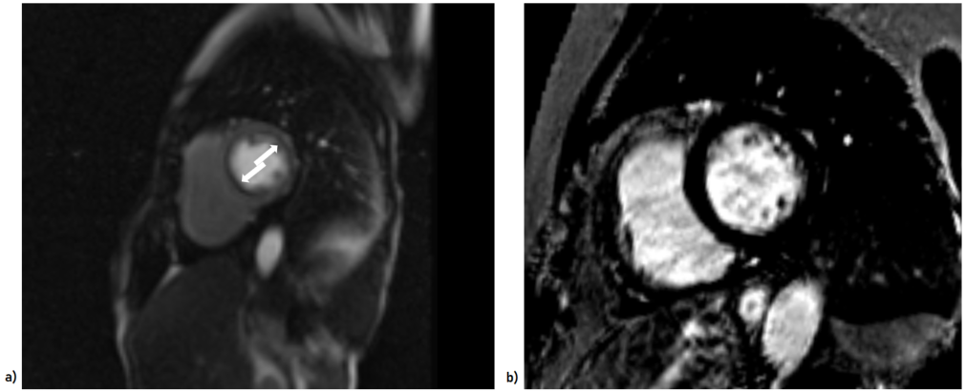
(а) Студија перфузије у стресу, пресек кратка оса, медијални ниво; глобални субендокарни дефект у перфузији; б) ЛГЕ ПСИР секвенца, пресек кратка оса, медијални ниво; не региструју се зоне ЛГЕ феномена).

Савремена квантитативна процена стрес перфузије омогућава мерење апсолутног миокардног протока крви (МБФ) у миру и стресу, као и израчунавање перфузионе резерве миокарда, односно њене индексиране вредности (МПР/МПРИ). Посебан значај има анализа субендокардног слоја (МПРендо), који је најосетљивији на исхемију. Снижене вредности стрес МБФ и МПР/МПРИ представљају поуздан дијагностички критеријум коронарне микроваскуларне дисфункције и показују добру корелацију са инвазивно измереним параметрима (ЦФР, ИМР) (Табела 3) [34]. Вредности ових параметара се могу у потпуности евалуирати и квантификовати помоћу пикселизованих перфузионих мапа и то на нивоу појединачних сегмената према 16. сегментном моделу леве коморе (Слика 4). Ови параметри имају и снажан прогностички значај, јер су повезани са већим ризиком од озбиљних нежељених кардиоваскуларних догађаја и морталитета.

Табела 3. Постављање дијагнозе коронарне микроваскуларне дисфункције на основу параметара добијених евалуацијом студије стрес перфузије на кардиомагнетној резонанци

Коронарна микроваскуларна дисфункција
Студија стрес перфузије | Квалитативна процена | Квантитативна процена
Студија стрес перфузије | Квалитативна процена | Стрес МБФ | МПР | МПРендо | МПРИ
Налаз | Субендокардни дефект у перфузији | < 2,25 mL/min/g (глобално) | <2,19 mL/min/g | <2,41 mL/min/g | ≤1,47

Квантификација апсолутног протока крви кроз миокард (МБФ) може бити од значаја у диференцијацији коронарне микроваскуларне дисфункције и вишесудовне коронарне болести, где су вредности и у једном и у другом случају испод референтне границе од 2,25 mL/min/g, али са нижим вредностима код пацијената са вишесудовном коронарном болешћу.
Постављање дијагнозе коронарне микроваскуларне дисфункције путем квантитативне анализе студије стрес перфузије може бити од значаја и у низу других кардиолошких обољења, укључујући различите типове кардиомиопатија (хипертрофична и дилатативна кардиомиопатија), аортнe стенозe, код пацијената са атријалном фибрилацијом, срчаном слабошћу са очуваном ејекционом фракцијом, након трансплантације срца, као и код гојазних пацијената, пацијената са дијабетес мелитусом и системским лупусом [35].

Слика 4. Комбинација квалитативне, семиквантитативне и квантитативне методе за процену студије стрес перфузије кардиомагентном резонанцом код пацијента са коронарном микроваскуларном дисфункцијом

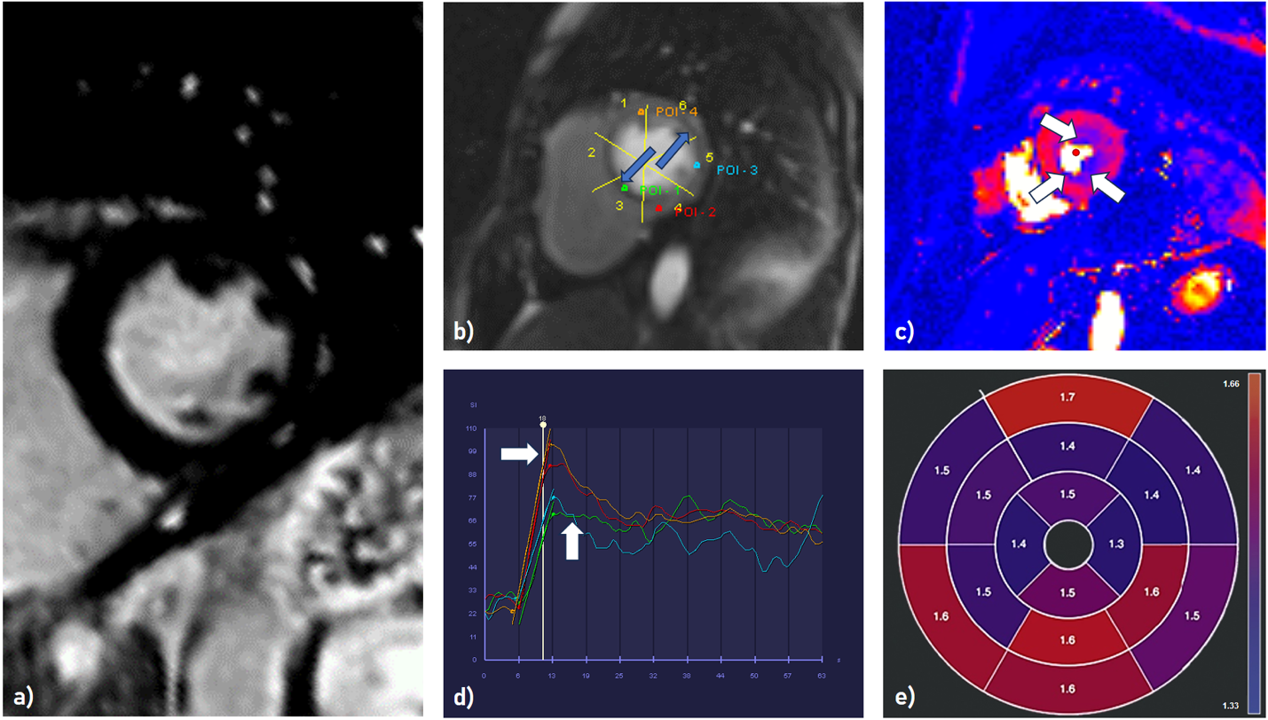
(а) ЛГЕ ПСИР секвенца, пресек кратка оса; не уочава се постојање ЛГЕ феномена; б) Студија перфузије у стресу, пресек кратка оса; региструје се глобални субендокардни дефект у перфузији; ц) Перфузиона мапа у стресу, пресек кратка оса; региструје се глобални субендокардни дефект у перфузији; д) Семиквантитативна анализа (крива проток/време), пресек кратка оса; криве перфузије указују на глобално спорије испуњавање субендокардних слојева миокарда (зелена и плава крива) контрастним средством у односу на субепикардни (црвена и наранџаста крива); е) Квантитативна анализа студије перфузије; региструју се дифузно снижене нормализоване вредности перфузионе резерве миокарда (МПРИ) – говоре у прилог коронарне микроваскуларне дисфункције).

3.5. Нуклеарна медицина у дијагностици ИНОКЕ

Позитронска емисиона томографија миокарда (ПЕТ перфузија миокарда) и перфузиона томографска сцинтиграфија миокарда (СПЕКТ перфузија миокарда) представљају савремене методе нуклеарне медицине које омогућавају детаљну процену миокардне микрoциркулације. Ове методе имају значајну улогу у дијагностици и праћењу коронарне болести срца, посебно код пацијената са сумњом на микроваскуларну дисфункцију.
3.5.1. ПЕТ перфузија миокарда

ПЕТ перфузија миокарда је златни стандард за квантитативну процену миокардног протока крви (МБФ) и процену микроваскуларне функције, јер омогућава апсолутно мерење протока у ml/min/g. Најчешће се примењују следећи радиофармацеутици: азот-13 амонијак (¹³N–amonijak, дифузија преко мембране у миоците), кисеоник-15-вода ( ¹⁵O–voda, дифузија преко мембране миоцита-идеалан обележивач за мерење протока) рубидијум-82 ( ⁸²Rb, аналог калијума, улази у миоците активним транспортом) флуор-18-флурпиридаз (¹⁸F–flurpiridaz, улази у миоците кроз мембрану и везује се за митохондрије) [36].
За процену апсолутног протока кроз миокард у ml/min/g, неопходно је динамичко снимање проласка радиофармацеутика кроз миокард у максималној вазодилатацији (МБФстрес, односно миокардна перфузиона резерва-МПР) и у мировању (МБФмир). Миокардна резерва протока (МФР) је однос миокардног протока крви при максималној вазодилатацији (МПР) и у базалним условима, мировању (МБФмир). Максимална вазодилатација се постиже фармаколошким оптерећењем са аденозином или рагеднозоном. Физиолошке вредности МБФмир су од 0.7 до 1.2 ml/min/g, а за миокардну резерву протока (МФР) вредности веће од 2.5. Миокардна резерва протока (МФР) нижа од 2 указује на вероватно постојање микроваскуларне дисфункције и захтева додатно испитивање. Ниска МФР, нижа од 1.5 је повезана са лошом прогнозом, док очувана МФР има високу негативну предиктивну вредност (97%) за искључивање постојања исхемије. Осим процене ендотел независне функције, објављени су радови у којима се испитује ендотел зависна функција и постојање спазма хипервентилационим тестом. Шест студија са укупно 112 пацијената је показало да перфузиони имиџинг са хипервентилацијом има сензитивност од 95% и специфичност од 78% за откривање вазоспазма. Поред мерења апсолутног протока, ПЕТ перфузија миокарда омогућује истовремену процену перфузије и функције леве коморе неопходне у интерпретацији налаза [37].
Предност методе је да је најпоузданија и дијагностички најпрецизнија метода за испитивање коронарне микроциркулације у односу на остале методе у кардиологији са високом просторном резолуцијом, бољом визуелном интерпретацијом перфузије и мањом дозом изложености јонизујућем зрачењу у поређењу са СПЕКТ перфузијом миокарда. Недостаци су релативно висока цена, изложеност јонизујућем зрачењу и ограничена доступност само у центрима са ПЕТ скенером и циклотроном или ⁸²Rb генератором за производњу и добијање радиофармацеутика.

3.5.2. СПЕКТ перфузија миокарда

СПЕКТ систем са детекторима на бази калај–цинк–телурида (CZT) омогућава поуздану, квантитативну процену миокардног протока и резерве протока (МФР). CZT технологија омогућава динамско снимање перфузије у срчаном мишићу леве коморе применом радиофармацеутика технецијум-99m метокси-изобутил-изонитрила (^{99m}Tc-MIBI) или ^{99m}Tc-тетрофосмина (^{99m}Tc-tetrofosmina). Коришћењем кинетичких модела компјутерски се одређује везивање ^{99m}Tc-MIBI или ^{99m}Tc-tetrofosmina у срчаном мишићу, израчунава се апсолутни проток у ml/min/g, и добија се миокардна резерва протока као однос протока под фармаколошким вазодилататорним стресом и у миру (базалним условима). Фармаколошки вазодилататорни стрес се постиже применом истих фармацеутика као и код ПЕТ испитивања (аденозин или рагеденозон). У постављању дијагнозе и диференцијалне дијагнозе се поред квантитативне процене протока кроз миокард процењује и перфузија миокарда и функција леве коморе [38].
Метода омогућује релативно поуздану квантитативну анализу миокардног протока са проценом микроциркулације. Ограничења су недовољна стандардизација протокола снимања и изложеност јонизујућем зрачењу. Будући развој и примена вештачке интелигенције са аутоматском сегментацијом и анализом протока би допринела стандардизацији добијених резултата и смањењу изложености јонизујућем зрачењу [39].

Инвазивно функционално тестирање

Инвазивно функционално тестирање коронарних артерија састоји се од свеобухватне евалуације коронарне циркулације у једној процедури, комбиновањем ангиографије, директне инвазивне процене коронарне хемодинамике мерењем интракоронарног притиска и протока било термодилуцијом (болусном/континуалном) или Доплер техникама, и фармаколошким вазомоторним тестирањем. Мерења интракоронарног притиска и протока омогућавају процену хемодинамског значаја фокалних или дифузних коронарних лезија мерењем (fractional flow reserve) ФФР-а или (Instantaneous Wave-Free Ratio) иФР-а као и микроваскуларне функције мерењем коронарне резерве протока, индекса микроваскуларне резистенце (ИМР) или хиперемијске микроваскуларне резистенце (ХМР). Смернице Европског кардиолошког друштва из 2024. године за хронични коронарни синдром посветиле су значајан простор овој теми, са посебним фокусом на дијагнозу и лечење ендотипова ИНОКЕ са нивоом препоруке I б (1).
Свеобухватна инвазивна процена АНOKА/ИНОКА пацијента захтева пажљиво тестирање свих механизама који могу утицати и на микроваскуларну и на епикардијалну коронарну циркулацију. Ова процена обухвата испитивање коронарне микроваскуларне дисфункције, микроваскуларног спазма, ендотелне дисфункције, епикардијалног коронарног спазма и миокардног моста који је технички стандардизован (40). У склопу припреме за инвазивно тестирање пацијентима треба саветовати да најмање 24 часа пре процедуре обуставе унос кофеина, као и примену дугоделујућих нитрата, бета-блокатора, блокатора калцијумских канала и инхибитора ангиотензин-конвертујућег ензима или блокатора ангиотензинских рецептора.
Најчешће доступне технике за мерење коронарне микроваскуларне функције користе специјално дизајнирану жицу, и то или Доплер жицу или жицу са сензором за притисак и температуру. Обе методе омогућавају индиректну процену стварног коронарног протока: Доплер мери брзину коронарног протока, док метода термодилуције израчунава време проласка, које је обрнуто пропорционално коронарном протоку (40). Израчунавање микроваскуларног отпора захтева истовремено мерење дисталног коронарног притиска уз мерење протока (40). Коронарна микроваскуларна дисфункција карактерише се смањеним вредностима ЦФР-а и повећаним микроваскуларним отпором, који се процењује индексом микроваскуларне резистенце или хиперемијском микроваскуларном резистенцом. Смањење ЦФР може бити последица структурних или функционалних промена у коронарној микроваскулатури. Код пацијената са неопструктивном коронарном артеријском болешћу, вредност ЦФР < 2,5 добијена интракоронарним Доплером указује на абнормалан микроваскуларни одговор и одговара вредностима ЦФР < 2,5 одређеним методом термодилуције (1, 40). Повећане вредности ИМР (≥25) или Доплером изведеног ХМР (>2,5 mmHg/cm/s) указују на повишен микроваскуларни отпор (1, 40). Додатно, Доплерска анализа коронарног протока омогућава процену времена опоравка протока након примене ацетилхолина, које може служити као индиректни маркер миокардне исхемије и бити од значаја у дијагностичкој процени пацијената са еквивокалним налазом током тестирања (1).
Епикардна и микроваскуларна ендотел-зависна вазодилатација се тестирају интракоронарном болусном применом или градираном инфузијом ацетилхолина, прво у ниској дози за процену ендотелне дисфункције на микроваскуларном или епикардном нивоу, а затим у вишој дози да би се евентуално индуковао микроваскуларни или/и епикардни коронарни спазам (1, 41). У већини случајева процена се врши на ЛАД артерији с обзиром да снабдева највећу масу миокарда и одражава коронарну доминацију. Лева циркумфлексна коронарна артерија се такође тестира ако се ацетилхолин примењује у главном стаблу. Додатно тестирање у десној коронарној артерији може бити прикладно ако су иницијални тестови на левом систему негативни, а клиничка сумња висока. Ефекат ацетилхолина је краткотрајан за разлику од продуженог ефекта eргоновина, који се раније користио за провокацију коронарног спазма. Дијагноза микроваскуларне ангине и ВСА због микроваскуларног или макроваскуларног спазма поставља се према утврђеним критеријумима. Тест се сматра позитивним на епикардни спазам ако дође до ангинозних симптома, праћених исхемичним ЕКГ променама и ангиографским смањењем коронарног лумена ≥90% (1, 41). Ако је смањење лумена <90%, и/или долази до <50% повећања коронарног протока крви након ацетилхолина поставља се дијагноза ендотелне дисфункције (42). Уколико ацетилхолин не утиче на смањење пречника епикардне артерије, уз настајање бола у грудима и исхемијских промена на ЕКГ-у, поставља се дијагноза микроваскуларног вазоспазма (1, 40). Вазоспастични ефекат ацетилхолина је краткотрајан и, уколико је потребно, може се реверзибилно укинути применом интракоронарног нитроглицерина, што истовремено омогућава процену ендотел-независне вазодилатације епикардијалних коронарних артерија. На крају процедуре процењује се микроваскуларни вазомоторни одговор на примену ендотелно-независног вазодилататора аденозина и мере се ЦФР, ИМР или ХМР (1). Код пацијената са контраиндикацијама за употребу аденозина може се користити папаверин, али су потребне мере предострожности због ризика од индуковања полиморфне вентрикуларне тахикардије (1).

Табела 4. Ендотипови ИНОКЕ и дијагностички критеријуми (1, 40)

Слика 5. Интракоронарне болус ињекције ацетилхолина током 60 секунди користе се за процену: а) ендотел-зависне вазодилатације применом ниских доза ацетилхолина (2–20 µg) и б) ендотелне дисфункције и вазоконстрикције применом високих доза ацетилхолина (100–200 µg). Након тога следи интракоронарна примена нитроглицерина (200 µg) ради реверзије вазоспазма. Ендотел-независна вазодилатација процењује се применом интракоронарног аденозина (200 µg) или интравенском инфузијом ради одређивања коронарне резерве протока (ЦФР) и индекса микроваскуларног отпора (ИМР). Коронарни проток може се континуирано пратити уколико се користе интракоронарне Доплер жице.
Литература:

- Vrints C, Andreotti F, Koskinas K, Rossello X, Adamo M, et al. 2024 ESC Guidelines for the management of chronic coronary syndromes: Developed by the task force for the management of chronic coronary syndromes of the European Society of Cardiology (ESC) Endorsed by the European Association for Cardio-Thoracic Surgery (EACTS). Eur Heart J. 2024; 45: 3415–3537, https://doi.org/10.1093/eurheartj/ehae177
- AlBadri A, Bairey Merz CN, Johnson BD, et al. Impact of abnormal coronary reactivity on long-term clinical outcomes in women. J Am Coll Cardiol 2019; 73:684–693.
- Mygind ND, Michelsen MM, Pena A, Frestad D, Dose N, Aziz A, Faber R, Host N, Gustafsson I, Hansen PR, Hansen HS, Bairey Merz CN, Kastrup J, Prescott E. Coronary microvascular function and cardiovascular risk factors in women with angina pectoris and no obstructive coronary artery disease: the iPOWER study. J Am Heart Assoc 2016;5:e003064.
- Pries AR, Badimon L, Bugiardini R, et al. Coronary vascular regulation, remodelling, and collateralization: mechanisms and clinical implications on behalf of the working group on coronary pathophysiology and microcirculation. Eur Heart J 2015; 36:3134–3146.
- Padro T, Manfrini O, Bugiardini R, Canty J, Cenko E et al. ESC Working Group on Coronary Pathophysiology and Microcirculation position paper on coronary microvascular dysfunction in cardiovascular disease. Cardiovascular Research (2020) 116, 741–755
- Miner S, Mejia-Renteria H, Maria LeoneA, Velollari O, Sykes R, Biscaglia S et al. Endotypes of angina with non-obstructive coronary arteries: a prospective multicentre study. Eur Heart J. 2025: https://doi.org/10.1093/eurheartj/ehaf839
- Prinzmetal M, Kennamer R, Merliss R, Wada T, Bor N. Angina pectoris I. A variant form of angina pectoris; preliminary report. Am J Med. 1959;27:375–88.
- Maseri A, Pesola A, L’Abbate A, Chierchia S, Parodi O, Severi S. Coronary vasoconstriction as a cause of angina pectoris at rest documented by angiography and by regional myocardial perfusion radioisotopic studies. Biochem Exp Biol. 1977;13:291–7.
- Maseri A, Chierchia S. Coronary artery spasm: demonstration, definition, diagnosis, and consequences.Prog Cardiovasc Dis. 1982;25:169–92.
- Jespersen L, Abildstrom SZ, Hvelplund A, Madsen JK, Galatius S, Pedersen F, Hojberg S, Prescott E. Burden of hospital admission and repeat angiography in angina pectoris patients with and without coronary artery disease: a registry-based cohort study. PLoS One 2014;9:e93170.
- Shaw LJ, Merz CN, Pepine CJ, Reis SE, Bittner V, Kip KE, Kelsey SF, Olson M, Johnson BD, Mankad S, Sharaf BL, Rogers WJ, Pohost GM, Sopko G. The economic burden of angina in women with suspected ischemic heart disease: results from the National Institutes of Health–National Heart, Lung, and Blood Institute–sponsored Women’s Ischemia Syndrome Evaluation. Circulation 2006;114:894–904
- Igarashi Y, Tamura Y, Suzuki K, Tanabe Y, Yamaguchi T, Fujita T, Yamazoe M, Aizawa Y, Shibata A. Coronary artery spasm is a major cause of sudden cardiac arrest in survivors without underlying heart disease. Coron Artery Dis 1993;4:177–185.
- Heusch G, Baumgart D, Camici P, Chilian W, Gregorini L, Hess O, Indolfi C, Rimoldi O. α-adrenergic coronary vasoconstriction and myocardial ischemia in humans. Circulation 2000;101:689–694.
- Ludmer PL, Selwyn AP, Shook TL, Wayne RR, Mudge GH, Alexander RW, Ganz P.
Paradoxical vasoconstriction induced by acetylcholine in atherosclerotic coronary arteries. N
- Alexander Y, Osto E, Schmidt-Trucksa A, Shechter M, Trifunovic D, Duncker J.D et al. Endothelial function in cardiovascular medicine: a consensus paper of the European Society of Working Groups on Atherosclerosis and Vascular Biology, Aorta and Peripheral Vascular Diseases, Coronary Pathophysiology and Microcirculation, and Thrombosis. Cardiovascular Research (2021) 117, 29–42.
- Ong P, Camici PG, Beltrame JF, et al. International standardization of diagnostic criteria for microvascular angina. Int J Cardiol 2018;250:16–20.
- Reynolds HR, Picard MH, Spertus JA, Peteiro J, Lopez Sendon JL, Senior R, et al. Natural history of patients with ischemia and no obstructive coronary artery disease: the CIAO-ISCHEMIA study. Circulation. 2021;144:1008–23.
- Tops LF, Delgado V, Marsan NA, Bax JJ. Myocardial strain to detect subtle left ventricular systolic dysfunction. Eur J Heart Fail. 2017;19:307–13.
- Intervention C. Guidelines for diagnosis and treatment of patients with vasospastic angina (Coronary Spastic Angina) (JCS 2013). Circ J 2014;78:2779–2801.
- Hirano Y, Uehara H, Nakamura H, Ikuta S, Nakano M, Akiyama S, Ishikawa K. Diagnosis of vasospastic angina: Comparison of hyperventilation and cold-pressor stress echocardiography, hyperventilation and cold-pressor stress coronary angiography, and coronary angiography with intracoronary injection of acetylcholine. International Journal of Cardiology 116 (2007) 331– 337
- Ciampi Q, Zagatina A, Cortigiani L, Gaibazzi N, Borguezan Daros, Zhuravskaya N, et al.; Stress Echo2020 Study Group of the Italian Society of echocardiography. Anatomical, and prognostic correlates of coronary flow velocity reserve during stress echocardiography. J Am Coll Cardiol. 2019;74:2278–91.
- Sicari R, Rigo F, Cortigiani L, Gherardi S, Galderisi M, Picano E. Additive prognostic value of coronary low reserve in patients with chest pain syndrome and normal or near-normal coronary arteries. Am J Cardiol. 2009;103:626–31.
- Djordjevic Dikic A, Nikcevic G, Raspopovic S, Jovanovic V, Tesic M, Beleslin B, et al. Prognostic role of coronary flow reserve for left ventricular functional improvement after cardiac resynchronization therapy in patients with dilated cardiomyopathy. Eur Heart J Cardiovasc Imaging. 2014;15:1344–9.
- Writing Committee Members; Gulati M, Levy PD, Mukherjee D, Amsterdam E, Bhatt DL, Birtcher KK, et al. 2021 AHA/ACC/ASE/CHEST/SAEM/SCCT/SCMR guideline for the evaluation and diagnosis of chest pain: a report of the American College of Cardiology/American Heart Association Joint Committee on clinical practice guidelines. J Am Coll Cardiol. 2021;78:e187–285.
- Galiuto L, Sestito A, Barchetta S, Sgueglia GA, Infusino F, La Rosa C, et al. Noninvasive evaluation of flow reserve in the left anterior descending coronary artery in patients with cardiac syndrome X. Am J Cardiol. 2007;99:1378–83.
- Jovanovic I, Tesic M, Giga V, Dobric M, Boskovic N, Vratonjic J, et al. Impairment of coronary flow velocity reserve and global longitudinal strain in women with cardiac syndrome X and slow coronary flow. J Cardiol. 2020;76:1–8.
- Ahn JM, Lee KH, Yoo SY, et al. Prognosis of variant angina manifesting as aborted sudden cardiac death. J Am Coll Cardiol.2016;68(2):137-145.
- Song YJ, Ha SJ, Lee DS, et al. Ergonovine stress echocardiography for the diagnosis of vasospastic angina and its prognostic implications in 3,094 consecutive patients. Korean Circ J.2018;48(10):906-916.
- Akasaka T, Yoshida K, Hozumi T, Takagi T, Kawamoto T, Kaji S, et al. Comparison of coronary flow reserve between focal and diffuse vasoconstriction induced by Ergonovine in patients with vasospastic angina. Am J Cardiol. 1997;80:705–10.
- Chauhan A, Mullins PA, Taylor G, Petch MC, Schofield PM. Effect of hyperventilation and mental stress on coronary blood flow in syndrome X. Br Heart J. 1993;69:516–24.
- Ana Djordjevic Dikic, Srdjan Dedic, Ivana Jovanovic, Nikola Boskovic, Vojislav Giga, Ivana Nedeljkovic, Milorad Tesic, Srdjan Aleksandric, Lauro Cortigiani, Quirino Ciampi, Eugenio Picano. Non-invasive evaluation of dynamic microvascular dysfunction in ischemia and no obstructive coronary artery disease patients with suspected vasospasm. J Cardiovasc Med 2024; 25: 123-131.
- Corcoran D, Ford TJ, Hsu LY, Chiribiri A, Orchard V, Mangion K, et al. Rationale and design of the Coronary Microvascular Angina Cardiac Magnetic Resonance Imaging (CorCMR) diagnostic study: the CorMicA CMR sub-study. Open Heart. 2018;5(2):e000924.
- Rahman H, Scannell CM, Demir OM, Ryan M, McConkey H, Ellis H, et al. High-Resolution Cardiac Magnetic Resonance Imaging Techniques for the Identification of Coronary Microvascular Dysfunction. JACC Cardiovasc Imaging. 2021;14(5):978-86.
- Knott KD, Seraphim A, Augusto JB, Xue H, Chacko L, Aung N,. The Prognostic Significance of Quantitative Myocardial Perfusion: An Artificial Intelligence-Based Approach Using Perfusion Mapping. Circulation. 2020;141(16):1282-91.
- Zhou W, Lee JCY, Leung ST, Lai A, Lee TF, Chiang JB, et al. Long-Term Prognosis of Patients With Coronary Microvascular Disease Using Stress Perfusion Cardiac Magnetic Resonance. JACC Cardiovasc Imaging. 2021 Mar;14(3):602-11.
- Schindler TH, Fearon WF, Pelletier-Galarneau M, Ambrosio G, Sechtem U, Ruddy TD, Patel KK, Bhatt DL, Bateman TM, Gewirtz H, Shirani J, Knuuti J, Gropler RJ, Chareonthaitawee P, Slart RHJA, Windecker S, Kaufmann PA, Abraham MR, Taqueti VR, Ford TJ, Camici PG, Schelbert HR, Dilsizian V. Myocardial Perfusion PET for the Detection and Reporting of Coronary Microvascular Dysfunction: A JACC: Cardiovascular Imaging Expert Panel Statement JACC Cardiovasc Imaging. 2023 Apr;16(4):536-548. doi: 10.1016/j.jcmg.2022.12.015
- Packard SR, Maddahi J, Pelletier-Galarneau M, Al-Mallah MH, Coelho M, Dorbala S, Galt J, Hyun M, Menon N, Miller E, Mrinali Shetty M, and Saraste A. SNMMI/EANM/ASNC/ACNM Procedure Standard/Practice Guideline for 18F-Flurpiridaz PET Myocardial Perfusion Imaging and Blood Flow Quantitation Journal of Nuclear Medicine October2025, 66 (10) 1538-1554; doi: https://doi.org/10.2967/jnumed.125.270873
- Wells GR, Small RG, Ruddy TD. Myocardial blood flow quantification with SPECT. Journal of Medical Imaging and Radiation Sciences 2024; 55: S51-58.
- D’Antonio A, Assante R, Zampella E, Mannarino T, Buongiorno P, Cuocolo A, Acampa W. Myocardial blood flow evaluation with dynamic cadmium-zinc-telluride single-photon emission computed tomography: Bright and dark sides. Diagnostic and Interventional Imaging 2023; 104: 323−329
- Samuels BA, Shah SM, Widmer RJ, Kobayashi Y, Miner SES, Taqueti VR, et al. Comprehensive Management of ANOCA, Part 1-Definition, Patient Population, and Diagnosis: JACC State-of-the-Art Review. J Am Coll Cardiol 2023;82:1245-1263.
- Lanza GA, Careri G, Crea F. Mechanisms of coronary artery spasm. Circulation 2011;124(16):1774-82.
- Von Mering GO, Arant CB, Wessel TR, McGorray SP, Bairey Merz CN, Sharaf BL, et al. Abnormal coronary vasomotion as a prognostic indicator of cardiovascular events in women: results from the National Heart, Lung, and Blood Institute-Sponsored Women's Ischemia Syndrome Evaluation (WISE). Circulation 2004;109(6):722-5.

- Терапија код неопструктивне коронарне болести

Најновије препоруке Европског кардиолошког удружења су уврстиле алгоритам дијагностике и лечења за оне болеснике са хроничним коронарним синдромом и исхемијом, чији узрок није опструкција нити сигнификантно сужење коронарних arterija [1]
Терапијски приступ болесницима који имају дијагностиковану АНОКА/ИНОК-u је прилично сложен, јер у већини случајева конвенционални фармаколошки третман и промена животног стила, не даје добар клинички резултат. Дијагностичким техникама за испитивање коронарне микроциркулације и миокардне перфузије утврђено је да у настанку и клиничком току АНОКА/ИНОКЕ учествују следећи механизми: микроваскуларна дисфункција, коронарни вазоспазам, миокардни мост, неопструктивна дифузна атеросклероза са ендотелном дисфункцијом и инфламацијом. Носиоци болести су преартериоле и артериоле са пречником мањим од 100 μm и њихове структурне промене по типу ремоделовања и периваскуларне фиброзе, што све значајно повећава периферни васкуларни отпор (резистенцију) [2].
У том смислу фармаколошки третман АНОКЕ/ИНОК-e треба да има неколико основних задатака: редукција спазма, побољшање ендотелне функције у коронарној циркулацији, оптимизација коронарног протока и смањење исхемијских симптома. Стратификована терапија узима у обзир дијагностичке методе које утврђују основне патофизиолошке механизме болести тако да се циљано бирају нефармаколошка и фармаколошка средства лечења, чиме се избегава емпиријска и неспецифична, на симптомима заснована терапија. „PROMISSE“ студија је показала да персонализована (стратификована) терапија болесника са АНОКА/ИНОК-ом има значајну предност у односу на стандардну антиангиналну терапију: смањен број и тежина ангинозних напада, бољи квалитет живота, мањи број нежељених кардиоваскуларних догађаја током петогодишњег периода праћења, као и у значајној мери ревидирање прелиминарне клинички постављене дијагнозе [3, 4] Из литературе се, ипак, може закључити да се мање од половине болесника код којих је дијагностикована АНОКА/ ИНОКА правовремено и правилно лечи [5]. Препоруке за лечење су приказане у Табели 1. [1]

Табела 1. Препоруке за лечење АНОКЕ/ИНОКЕ

Препоруке | Класа препорука | Ниво доказа
Код симптоматичних болесника са АНОКА/ИНОКА, медикаментну терапију треба заснивати на резултатима функционалних тестова у циљу поправљања симптома и квалитета живота | II а | А
За лечење ендотелне дисфукције, АЦЕ инхибитори се препоручују за контролу симптома | II а | Б
За лечење микроваскуларне ангине удружене са смањеном коронарном резервом протока, препоручују се антиангинални лекови за превенцију исхемије и контролу симптома | II a | Б

За лечење вазоспастичне ангине препоручују се блокатори калцијумових канала за контролу симптома, превенцију исхемије и потенцијално фаталних компликација | I | А
Нитрати се препоручују за контролу рекурентних епизода | II a | Б
За лечење комбинованих ендотипова  Препоручује са комбинована терапија са нитратима, блокаторима калцијумових канала и другим вазодилататорима | II б | Б

4.1. Терапија фактора ризика и промена животног стила

Код болесника са АНОКА/ИНОК-ом значајан део лечења је модификација фактора ризика за коронарну болест и то хипертензије, дијабетес мелитус-а, навике пушења цигарета, хиперлипопротеинемије[5]. Показано је да је хипертензивна микроциркулација повезана са слабијом миокардном перфизијом, да је дислипидемија значајан узрок ендотелне дисфункције, и да је дијабетес мелитус уско повезан са поремећеном и смањеном вазодилатацијом[5].
Промене животног стила се односе пре свега на престанак пушења, с обзиром да је познато да цигарете повећавају спазам штетним утицајем на ендотел и ослобађање азотног оксида (NO). Други значајан покретач ангинозних тегоба код болесника са АНОКА/ИНОК-ом је емотивни и ментални стрес и /или псхофизички умор, те треба пацијенте мотивисати да препознају сопствене потенцијалне тригере, како би их избегли. Балансирана здрава исхрана уз изегавање симпатикомиметских додатака као што су амфетамини, кокаин, алкохол, екстази је значајна препорука за пацијенте са ИНОК-ом. Провокативни лекови за погоршање симптома могу бити и неки од хемотерапијских протокола и ерготамински препарати у терапији мигрене. [3]

4.2. Медикаментна терапија

Управљајући се према узроку настанка АНОКА/ИНОК-е, уколико је примарни узрок вазоспазам, прва терапијска линија су антагонисти калцијумских канала и то како недихидропиридински (Дилтиазем, Верапамил), тако и дихидропиридински ( Амлодипин, Лерканидипин), уз могући додатак никорданила за који је познато да активира калијумове канале на мембрани како кардиомиоцита тако и ћелија у микроваскуларном кориту [1, 6]
Уколико је узрок АНОКА/ИНОКА-е микроваскуларна дисфункција терапијски избор би били вазодилататорни лекови и то нитрати кратког дејства (Глицерин тринитрат, Исосорб моно и динитрат), бета блокери (Небиволол, Карведилол) и АЦЕ инхибитори и блокатори ангиотензинских рецептора (АРБ). Наиме, студије на великом узорку болесника су показале да примена АЦЕ инхибитора или АРБ побољшава коронарну резерву протока код болесника са АНОКА/ИНОК-ом и смањује број и учесталост ангинозних тегоба [6]. У зависности од терапијског учинка у терапијском алгоритму је и ранолазин, инхибитор касне натријумске струје који повољно утиче на миокардну релаксацију [7]. Друга терапијска линија према ЕСЦ препорукама из 2019 године су Ивабрадин, селективни блокатор СА чвора који редукује срчану фреквенцију али нема негативно инотропно дејство и не мења значајно контрактилност миокарда, Триметазидин, модулатор ћелијске оксидације и метаболизма масних киселина, и Никорандил, активатор калијумових канала који дилатира интрамиокардне артериоле [6,7].
У склопу лечења показано је да статини осим свог основног дејства, редукују напором изазвану исхемију и поправљају проток преко својих антиоксидантних и антиинфламаторних механизама. Препоручена физичка активност као терапијски модус код ових болесника је три пута недељно по 20 до 30 мин, јер је показан њен учинак на смањење оксидативног стреса и бољу мишићну оксигенацију.
Из литературе се може закључити да се мање од половине пацијената којима је дијагностикована АНОКА/ИНОКА правовремено и правилно лечи [5]. У Tабели 2. приказани су медикаменти који су данас у употреби и њихови основна својства и механизми.
4.3. Инвазивне методе лечења

Болесници са доминантним механизмом вазоспазма имају повишен ризик од настанка вентрикуларне леталне аритмије. Према последњим ЕСЦ препорукама за превенцију напрасне срчане смрти, треба размотрити уградњу имплантабилног кардиовертер дефибрилатора (ИЦД) код болесника са АНОКА/ИНОК-ом који су преживели једном епизоду срчаног застоја (класа препорука IIа, ниво Ц) [2, 6]

Табела 2. Фармаколошка и нефармаколошка терапија АНОКА/ИНОК-e

Антиангинозни лекови | Механизам дејства | Модификација животног стила
Нитрати (кратког дејства)  Исосорб мононитрат 30 mg | Вазодилатација коронарних артерија и побољшање миокардне перфузије, смањење потребе за кисеоником | Редовна физичка активност
Бета блокери (ά + β )  Небиволол 2,5-10 mg  Карведилол | Смањење срчане фреквенце, миокардне контрактилности и потребе за кисеоником, побољшање ендотелне функције смањењем симпатичке стимулације, редукција оксидативног стреса
Блокатори Ца канала: Недихидропиридински Дилтиазем 2х200 mg Верапамил 240-360 mg 3x  Дихидропиридински Амлодипин 5-10 mg  Лерканидипин 5-10 mg  Нифедипин 5 mg 3x | Смањење васкуларног отпора, спазма и потребе за кисеоником, смањење HR и контратилности, релаксација глатке мускулатире и вазоспазма, регулација интраћелијског уноса Ca блокадом Ca волтажних канала, побољшање миокардне релаксације и перфузије | Контрола телесне тежине и здрав начин исхране
Ранолазин  375-750 mg 2x | Побољшање микроваскуларне дисфункције без утицаја на HR i TA, ефективан код рефрактерне антиангинозне тх | Контрола стреса
Триметазидин 35 mg 2x | Смањује оксидацију масних киселина и повећава метаболизам глукозе
Никорандил  10-20 mg 1-2x | Вазодилатација епикардних артерија, NO синтеза и у већим дозама смањење микроваскуларног отпора, ATP сензитиван индуктор K kанала, стимулатор гуанилат циклазе, пораст cGMP | Престанак пушења и алкохола
АЦЕ инхибитори и АРБ | Смањење TA, побољшање ендотелне функције, редукција ангиотензина II, повећање брадикинина, пораст ЦФР-а
Статини | Снижење холестерола инхибицијом HMGCoA редуктазе, опоравак ендотелне функције и редукција инфламације, редокс баланс
Инхибитори Иф струја  Ивабрадин 2,5-5-7,5 mg 2x само у синусном ритму | Блокадом брзе струје у СА чвору (HCN) канала, смањење HR, одложена реполаризација, без утицаја на контрактилност
HR срчана фреквенца, TA крвни притисак, Ca калцијум, ATP аденозин трифосфат, HMGCoA 3 хyдрокси-3-метхилглутарyл-Со А редуктаза, NO азотни оксид, цГМП гуанозин монофосфат, Иф „пејсмекерска струја“,SA синусни чвор, HCN хиперполаризациони јонски канали одговоринх за Иф струју.

Литература:

- Vrints C, Andreotti F, Koskinas K, Rossello X, Adamo M, et al. 2024 ESC Guidelines for the management of chronic coronary syndromes: Developed by the task force for the management of chronic coronary syndromes of the European Society of Cardiology (ESC) Endorsed by the European Association for Cardio-Thoracic Surgery (EACTS). Eur Heart J. 2024; 45: 3415–3537, https://doi.org/10.1093/eurheartj/ehae177
- Kunadian V, Chieffo A, Camici PG, Berry C, Escaned J, et al. An EAPCI Expert Consensus Document on Ischaemia with Non-Obstructive Coronary Arteries in Collaboration with European Society of Cardiology Working Group on Coronary Pathophysiology & Microcirculation Endorsed by Coronary Vasomotor Disorders International Study Group. EuroIntervention. 2021;16:1049-1069.
- Montone RA, Cosentino N, Graziani F, Gorla R, Del Buono MG, La Vecchia G, et al. Precision medicine versus standard of care for patients with myocardial infarction with non-obstructive coronary arteries (MINOCA): rationale and design of the multicentre, randomised PROMISE trial. EuroIntervention. 2022;18(11):e933-e939.
- Ford TJ, Corcoran D, Oldroyd KG, McEntegart M, Rocchiccioli P, Watkins S, Brooksbank K, Padmanabhan S, Sattar N, Briggs A, McConnachie A. Rationale and design of the British Heart Foundation (BHF) Coronary Microvascular Angina (CorMicA) stratified medicine clinical trial. American heart journal. 2018 Jul 1;201:86-94.
- Hansen B, Holtzman JN, Juszczynski C, Khan N, Kaur G, Varma B, Gulati M. Ischemia with No Obstructive Arteries (INOCA): A Review of the Prevalence, Diagnosis and Management. Curr Probl Cardiol. 2022 Sep 30;48(1):101420. doi: 10.1016/j.cpcardiol.2022.101420.
- Reynolds HR and Smilowitz NR: Ischemia with non-obstructive coronary arteries in the 2024 European Society of Cardiology guidelines for the management of chronic coronary syndroms, EHJ: Acute Cardiovascular Care 2025, 14,173-175.
- Viola L, Masters M, Shafiq U, Jujjavarapu KR, Luthra S. Ischemia with No Obstructive Coronary Artery Disease (INOCA): A Review. Life 2025;15(10):1554.

У посебним поглављима желимо да споменемо два посебна ентитета који не спадају у класичан ентитет АНОКЕ и ИНОКЕ. Један од њих је директна последица продуженог трајања вазоспазма а то је МИНОКА, односно инфаркт миокарда без тромботичне оклузије коронарне артерије и миокардни мост који као узрок исхемије има функционалну опструкцију изазвану постојањем мишићног снопа који прелази преко епикардне коронарне артерије.

5. МИНОКА

5.1. Дефиниција и презентација
Инфаркт миокарда са неопструктивном болести коронарних артерија (МИНОКА) у ужем смислу се односи на клиничку ситуацију када пацијент има симптоме који указују на акутни коронарни синдром, пораст вредности тропонина и има неопструктивни налаз на коронарним артеријама у време коронарне ангиографије (дефинисано као стеноза коронарне артерије <50% у било ком већем епикардном суду), након искључивања некардијалних узрока (емболија плућа, сепса, тешка анемија), кардијалних али некоронарних узрока (тахиаритмије, брадиаритмије, миокардитис) и Такотсубо синдрома, јер је његово исхемијско порекло контроверзно.
Пријављена преваленција МИНОКА значајно варира у различитим студијама (од око 1% до 14% пацијената са акутним коронарним синдромом који се подвргавају ангиографији) [1]. МИНОКА се може сматрати oпштим термином који обухвата хетерогену групу основних узрока. Ово укључује и коронарне и некоронарне патологију, при чему ове друге укључују и кардијалне и екстракардијалне поремећаје (Слика 1) [2, 3, 4].
Пацијенти са презентацијом STEMI индиковани су за хитну коронарну ангиографију у складу са важећим стандардима лечења [2]. У случају идентификације неопструктивних лезија коронарних артерија, неопходно је размотрити додатну дијагностичку евалуацију. Након пријема на одељење, спроводе се даља испитивања у складу са алгоритмом (Слика 1) [2, 3]:
- Сала за катетeризацију: анамнеза, ЕКГ, физикални налаз, анализа коронарографског налаза и функционално хемодинамско испитивање (ацетилхолински тест), интраваскуларни имиџинг (интракоронарни ултразвук и ОЦТ);
- Болничка процена: ултразвук срца, магнетна резонанца, скенер плућне артерије или мозга уколико је клинички оправдано; и
- Праћење након отпуста: клинички прегледи, рехабилитација и клинички оправдани поновљени ултразвук и магнетна резонанца срца.
Слика 1. Основни узроци и дијагностички поступци код пацијената са радном дијагнозом МИНОКА
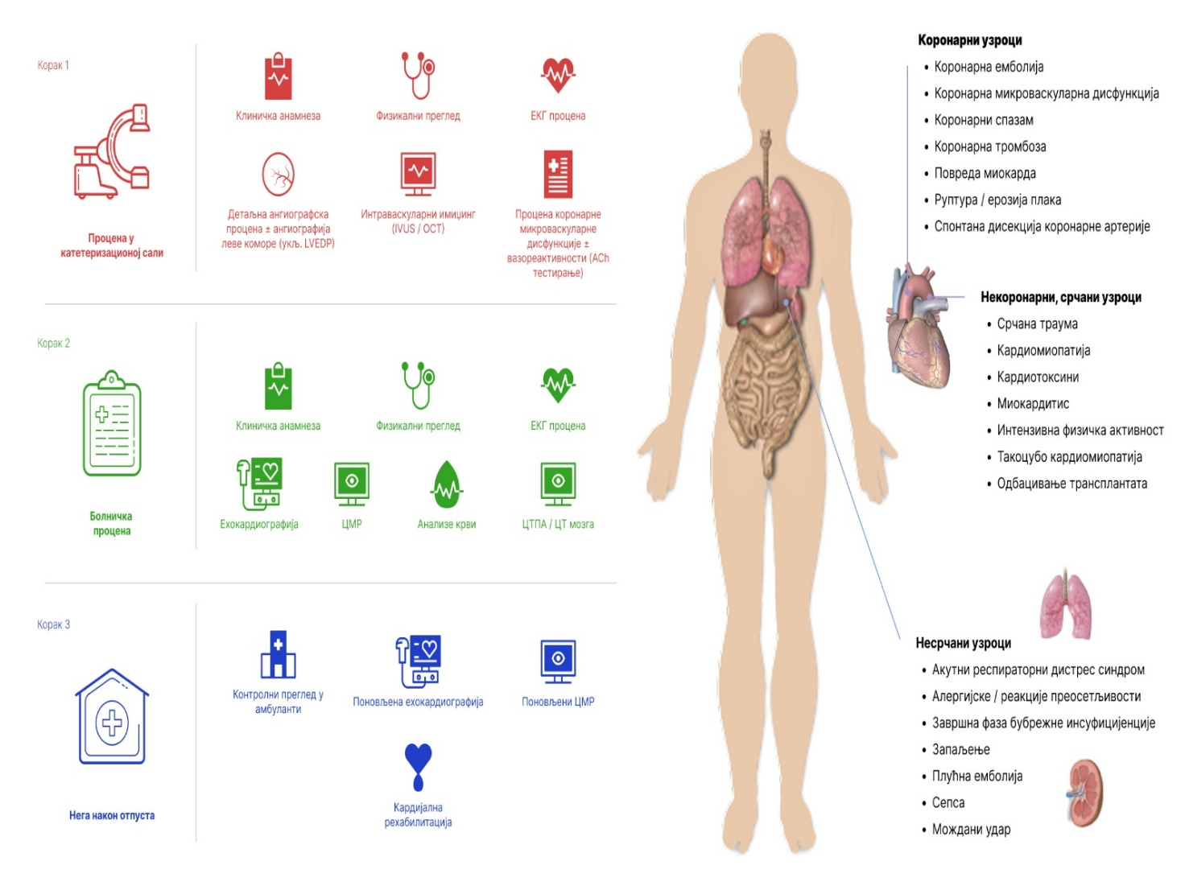
ACh, ацетилхолин; ЦМР, срчана магнетна резонанца; ЦТ, компјутеризована томографија; ЦТПА, компјутеризована томографија плућног ангиограма; ЕКГ, електрокардиограм; IVUS, интраваскуларни ултразвук; LV, лева комора; LVЕDP, притисак на крају дијастоле леве коморе; МИНОКА, инфаркт миокарда са неопструктивним коронарним артеријама; OCT, оптичка кохерентна томографија;
Пацијенти са NSTEMI или нестабилном ангином (UA) најчешће се иницијално стабилизују на одељењу, након чега се, у складу са клиничким ризиком, упућују у ангио салу. Редослед дијагностичких процедура зависи од места и услова првог контакта са здравственим системом [2, 5].
Пацијенти са доказаном дијагнозом MINOКA захтевају контролни преглед [3], а у зависности од иницијалних налаза може бити индикована поновна процена ехокардиографијом и/или магнетном резонанцом срца [6]. Додатна дијагностичка испитивања се бирају индивидуално, у зависности од клиничке презентације и тока болести; није неопходно спровести сва доступна испитивања. Лабораторијске анализе могу укључити: комплетну крвну слику, бубрежни профил, тропонин, Ц-реактивни протеин, Д-димер и NT-proBNP [6]. CT мозга треба размотрити у случају сумње на кранијалну патологију (нпр. интракранијално крварење) као потенцијални узрок елевације ST сегмента [2, 5, 6]. Код пацијената са доказаном спонтаном дисекцијом коронанрих артерија (SCAD) као узрока МИНОКА, PCI се препоручује само за пацијенте са симптомима и знацима исхемије миокарда, великим угроженим подручјем миокарда и нарушеним антероградним протоком [2, 5].
Ако се основни узрок МИНОКА не утврди функционалном коронарном ангиографијом онда се препоручује неинвазивно снимање (нпр. ехокардиографија, магнетна резонанца срца, компјутерска томографија), ако је клинички прикладно. Магнетна резонанца срца је један од кључних дијагностичких алата за одређивање основног узрока МИНОКА [2, 3, 4]. Магнетна резонанца срца може идентификовати основни узрок код чак 87% пацијената са радном дијагнозом МИНОКА и треба је обавити што је пре могуће након прегледа како би се максимизирао њен дијагностички допринос, идеално током индексног пријема [5]. Препоруке за поступање у случају МИНОКЕ су дате у Табели 1.
Дијагноза основног узрока МИНОКА омогућиће започињање одговарајућег лечења на основу коначне дијагнозе. Терапије секундарне превенције треба размотрити за оне са доказима о коронарној атеросклеротској болести и за контролу фактора ризика. Лечење Такотсубо синдрома није засновано на проспективним рандомизованим контролисаним испитивањима, а лечење је углавном супортивно и емпиријско [7].

Табела 1. Препоруке за поступање у случају МИНОКЕ
Препоруке | Класа | Ниво доказа
Код пацијената са радном дијагнозом МИНОКЕ, магнетна резонанца срца се препоручује након инвазивне ангиографије у колико крајња дијагноза није јасна. | I | Б
Лечење МИНОКЕ се спроводи према установљеној дијагнози а према спевифичним препорукама за то оболење. | I | Б
Код свих пацијената са иницијалном дијагнозом МИНОКЕ потребно је следити дијагностички алгоритам да би се установио прави узрок у основи крајње дијагнозе. | I | Ц

5.2. Магнетна резонанца срца у дијагностици МИНОКЕ
Магнетна резонанца срца (ЦМР) представља златни стандард неинвазивне дијагностике код пацијената са инфарктом миокарда без опструктивне коронарне болести, јер омогућава истовремену процену морфологије, функције, перфузије и карактеризације миокардног ткива. Патофизиолошки механизми МИНОКА-е обухватају руптуру или ерозију атеросклеротског плака са спонтаном реканализацијом, коронарну дисекцију или спазам, тип 2 инфаркта миокарда, миокардитис, Такотсубо кардиомиопатију и друге неисхемијске кардиомиопатије. Мета-анализе ЦМР студија показују да је миокардитис најчешћи узрок МИНОКА-е (око 30%), док се типична слика акутног инфаркта миокарда региструје у приближно једној четвртини случајева, док је код дела пацијената налаз у потпуности нормалан [3]. Препорука је да се преглед магнетном резонанцом срца учини у првих 7 дана након иницијалне презентације, имајући у виду да одлагање прегледа може понекад резултирати недостатком јасних знакова узрока. Сензитивност и специфичност прегледа у значајној мери опадају након 14-ог дана од презентације, нарочито уколико се пацијенти презентују са благим порастом кардиоспецифичних ензима [8]. У циљу диференцијалне дијагностике, битно је нагласити најбитније карактеристике налаза магнетне резонанце срца код најчешћих узрока МИНОКА-е.
5.2.1. Акутни инфаркт миокарда
Акутни инфаркт миокарда као презентација МИНОКА-е најчешће настаје услед пролазне тромбозе или руптуре плака без перзистентне опструкције коронарне артерије. На ЦМР-у се региструје едем миокарда и ЛГЕ (касно гадолинијумско појачање) феномен субендокардне или трансмуралне дистрибуције, у територији одговарајуће коронарне артерије (Слика 2). Сензитивност и специфичност ЛГЕ секвенци за детекцију акутног инфаркта миокарда достижу готово 100% [9].
У поређењу са класичним инфарктом миокарда, лезије код МИНОКА-е су мањег обима, ређе трансмуралне и захватају мањи број сегмената леве коморе. Упркос томе, присуство ЛГЕ феномена има снажан прогностички значај.

Слика 2. Типична презентација акутног инфаркта миокарда као узрока МИНОКА-е
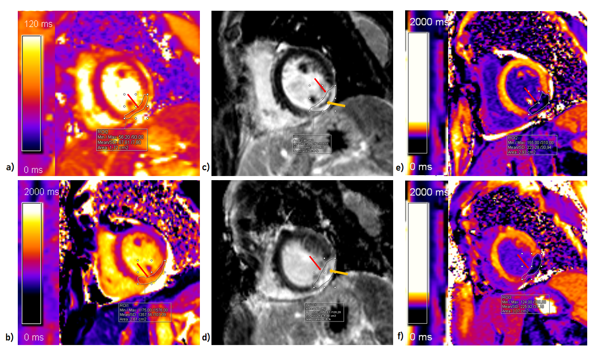
(а) Т2 миокардна мапа, пресек кратка оса, медијални ниво, трансмурално продужене вредности Т2 времена у медијалном инфериорном и инферолатералном сегменту леве коморе – едем миокарда (трансмурални инфаркт миокарда); б) Нативна Т1 миокардна мапа, пресек кратка оса – едем миокарда (трансмурални инфаркт миокарда); ц), д) ЛГЕ ПСИР секвенца са квантификацијом ЛГЕ феномена, пресек кратка оса - трансмурални ЛГЕ; е), ф) Постконтрастна Т1 миокарда мапа, пресек кратка оса, медијални ниво, трансмурално скраћене вредности постконтрасног Т1 времена - трансмурални инфаркт миокарда.

5.2.2. Миокардитис
Магнетна резонанца срца представља златни стандард за дијагностику миокардитиса, заснована на модификованим Лаке–Лоуисе критеријумима, који укључују доказе едема и некрозе/фиброзе миокарда. Типичан налаз обухвата субепикардну и/или мезомиокардну дистрибуцију едема и ЛГЕ феномена, уз релативну поштеду субендокардног слоја, што омогућава поуздану диференцијацију у односу на исхемијску лезију (Слика 3). Миокардитис представља чест узрок МИНОКА-е, нарочито код млађих пацијената, а присуство перикардног захватања додатно поткрепљује дијагнозу [10].
Слика 3. Налаз фокалног трансмуралног миокардитиса као узрока МИНОКА-е
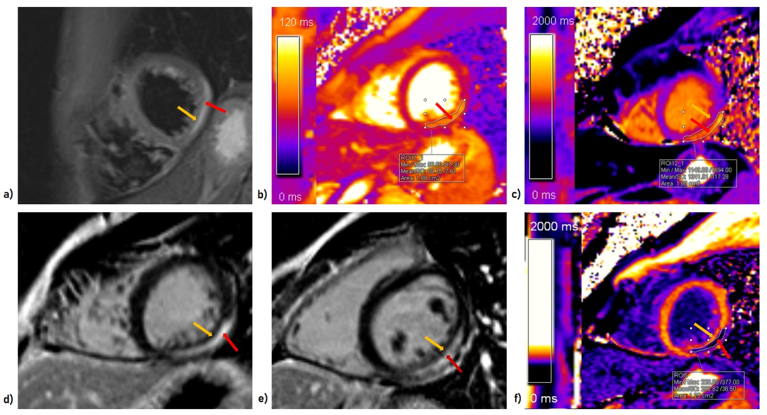
(а) СТИР секвенца, пресек кратка оса - субепикардно и мезомиокардно повишен ИС у медијалном инфериорном и инферолатералном сегменту леве коморе – едем миокарда уз очуван субендокардни слој миокарда (жута стрелица); б) Т2 миокардна мапа, пресек кратка оса, трансмурална зона продуженог Т2 времена у медијалном инфериорном и инферолатералном сегменту леве коморе - едем миокарда; ц) Нативна Т1 миокардна мапа, пресек кратка оса, субепикардно и мезомиокардно продужено Т1 време; д) ЛГЕ ПСИР секвенца, пресек кратка оса – ЛГЕ феномен са типичном субепикардном и мезомиокардном дистрибуцијом; е) ЛГЕ ПСИР секвенца, пресек кратка оса, ЛГЕ феномен субепикардно и мезомиокардно; ф) Постконтрастна Т1 миокардна мапа, пресек кратка оса, субепикардно и мезомиокардо скраћено Т1 време - говори у прилог фиброзе миокарда. На приказаним секвенцама присутна је акутна лезија миокарда у субепикардним и мезомиокардним слојевима, уз поштеду субендокардног слоја, што искључује лезију васкуларног порекла – налаз одговара акутном миокардитису.
5.2.3. Такотсубо кардиомиопатија
Такотсубо кардиомиопатија је стресом индукована, реверзибилна дисфункција леве коморе у одсуству опструктивне коронарне болести. ЦМР омогућава прецизну процену регионалне контрактилности, при чему се уочавају карактеристични испади који не одговарају дистрибуцији коронарне васкуларизације. Едем миокарда је чест налаз, нарочито у медиоапикалним сегментима, док ЛГЕ феномен изостаје, што указује на одсуство иреверзибилног оштећења миокарда (Слика 4) [11]. Ови налази омогућавају поуздану дијагнозу и разликовање Такотсубо кардиомиопатије од акутног инфаркта миокарда и миокардитиса.
Slika 4. Налаз Такотсубо кардиомиопатије као узрока МИНОКА-е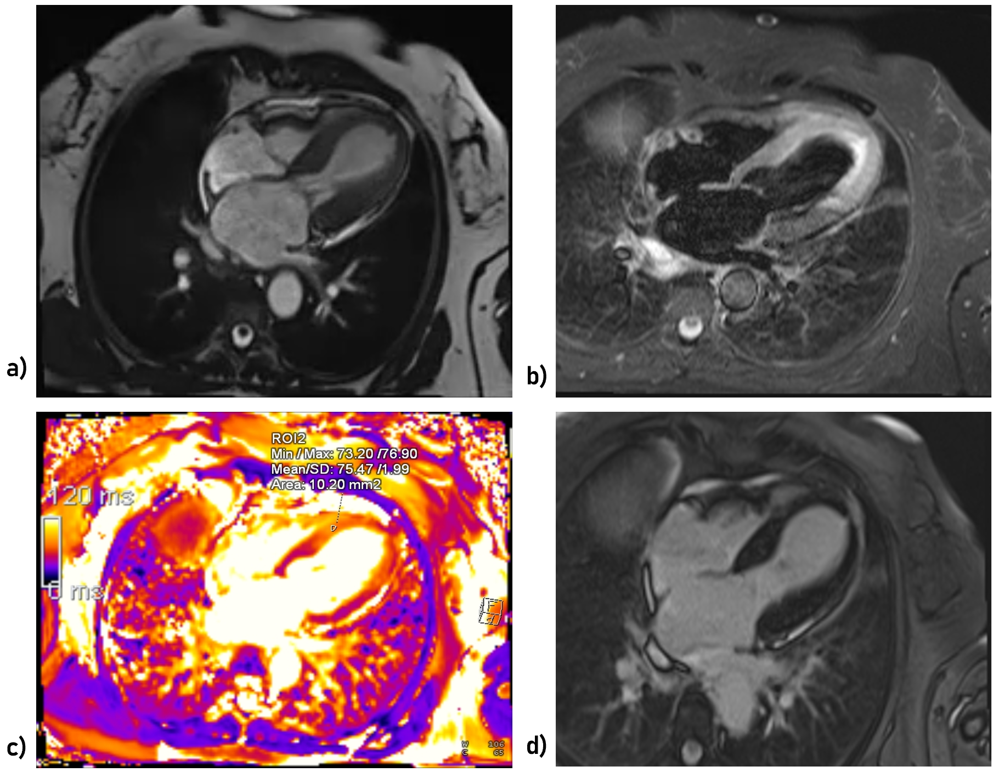
(а) Цине секвенца, пресек четири шупљине, карактеристичан налаз „балонирања“ услед дисфункционалних медиоапикалних сегмената леве коморе; б) СТИР секвенца, пресек четири шупљине, карактеристичан налаз едема миокарда у медиоапикалним сегментима леве коморе; ц) Т2 миокардна мапа, пресек четири шупљине, продужено Т2 време у медиоапикалним сегментима леве коморе са трансмуралном дистрибуцијом – говори у прилог едема миокарда; д) ЛГЕ ПСИР секвенца, пресек четири шупљине, одуство ЛГЕ феномена у дисфункционалним сегментима.
Пацијенти са МИНОКА-ом имају неповољнију прогнозу него што се раније сматрало. Присуство ЛГЕ феномена, нарочито са трансмуралном дистрибуцијом и захватањем више сегмената, представља најснажнији предиктор озбиљних нежељених кардиоваскуларних догађаја и морталитета [12]. Нормалан ЦМР налаз повезан је са повољнијом прогнозом, али захтева даље етиолошко испитивање.
Литература:
- Pasupathy S, Air T, Dreyer RP, et al. Systematic review of patients presenting with suspected myocardial infarction and nonobstructive coronary arteries. Circulation 2015; 131: 861–870.
- Byrne RA, Rossello X, Coughlan JJ, et al. 2023 ESC Guidelines for the management of acute coronary syndromes. Eur Heart J 2023; 44: 3720–3826.
- Agewall S, Beltrame JF, Reynolds HR, et al. ESC working group position paper on myocardial infarction with non-obstructive coronary arteries. Eur Heart J 2017; 38: 143–153.
- Tamis-Holland JE, Jneid H, Reynolds HR, et al. Contemporary diagnosis and management of patients with myocardial infarction in the absence of obstructive coronary artery disease: a scientific statement from the American Heart Association. Circulation 2019; 139: e891–e908. https://doi.org/10. 1161/cir.0000000000000670
- Rao SV, O’Donoghue ML, Ruel M, et al. 2025 ACC/AHA/ACEP/NAEMSP/SCAI Guideline for the Management of Patients With Acute Coronary Syndromes: A Report of the American College of Cardiology/American Heart Association Joint Committee on Clinical Practice Guidelines. Circulation 2025; 85(22): 2135-2237.
- Parwani P, Kang N, Safaeipour M, et al. Contemporary Diagnosis and Management of Patients with MINOCA. Current cardiology reports 2023; 25: 561-570.
- Pathik B, Raman B, Mohd Amin NH, et al. Troponin-positive chest pain with unobstructed coronary arteries: incremental diagnostic value of cardiovascular magnetic resonance imaging. Eur Heart J Cardiovasc Imaging 2016; 17: 1146–1152.
- Daneshrad JA, Ordovas K, Sierra-Galan LM, Hays AG, Mamas MA, Bucciarelli-Ducci C, et al. Role of Cardiac Magnetic Resonance Imaging in the Evaluation of MINOCA. J Clin Med. 2023;12(5):2017
- Liang K, Nakou E, Del Buono MG, Montone RA, D'Amario D, Bucciarelli-Ducci C. The Role of Cardiac Magnetic Resonance in Myocardial Infarction and Non-obstructive Coronary Arteries. Front Cardiovasc Med. 2022;8:821067
- Puntmann VO, Zeiher AM, Nagel E. T1 and T2 mapping in myocarditis: seeing beyond the horizon of Lake Louise criteria and histopathology. Expert Rev Cardiovasc Ther. 201816(5):319-30.
- Bratis K. Cardiac Magnetic Resonance in Takotsubo Syndrome. Eur Cardiol. 2017;12(1):58-62.
- Bucciarelli V, Bianco F, Francesco AD, Vitulli P, Biasi A, Primavera M, et al. Characteristics and Prognosis of a Contemporary Cohort with Myocardial Infarction with Non-Obstructed Coronary Arteries (MINOCA) Presenting Different Patterns of Late Gadolinium Enhancements in Cardiac Magnetic Resonance Imaging. J Clin Med. 2023;12(6):2266.

- МИОКАРДНИ МОСТ
6.1. Дефиниција
Епикардијалне коронарне артерије човека имају најчешће субепикардијални ток, односно налазе се испод танког висцералног листа срчане марамице (epicardium) и нормално не залазе у миокард. Миокардни мост (ММ, myocardial bridging) је дефинисан као урођена аномалија тока епикардијалне коронарне артерије при чему један њен сегмент (краћи или дужи) понире у миокард, а затим се посувраћа назад у субепикардни простор [1]. Сегмент коронарне артерије који је локализован у миокарду назива се још и интрамиокардни сегмент артерије („tunneled artery“) [1]. Основна карактеристика ове аномалије је систолна компресија интрамиокардног сегмента коронарне артерије са мањим или већим степеном динамског сужења лумена које се уочава на инвазивној коронарној ангиографији (феномен дављења, „milking effect“), и која може бити праћена (али не увек) успореном и непотпуном дијастолном релаксацијом овог дела артерије, што доводи до мањег или већег сужења лумена и у дијастоли (Слика 1) [2].
Слика 1. Приказ миокардног моста у систоли и дијастоли на инвазивној коронарној ангиографији.
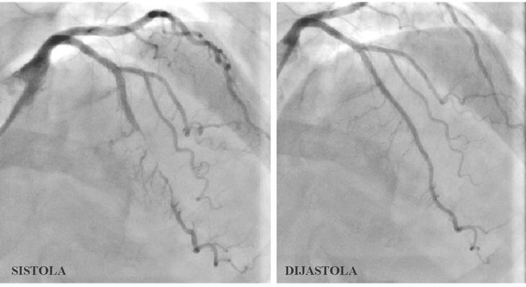
Уочава се систолна компресија интрамиокардног сегмента леве предње десцедентне артериј (LAD) у њеном медијалном сегменту са динамским сужењем лумена артерије које „нестаје“ у дијастоли. Слика преузета из рада Aleksandric et al. J Clin Med. 2021;11:204.

Савремена анатомска класификација подразумева постојање три основна типа ММ (Слика 2) који су дефинисани према локализацији интрамиокардног сегмента леве предње десцедентне артерије (LAD) у односу на интервентрикуларни септум и предњи зид десне коморе, као и начину премошћавања LAD од стране миокардних влакана [3]:
(1) површни (суперфицијални) тип ММ - интрамиокардни сегмент LAD је локализован површно у предњем међукоморском жлебу (<1,0 мм испод површине предњег интервентрикуларног жлеба) и препокривен је танким слојем миокардних влакана. Овај тип ММ ретко доводе до систолне компресије артерије, најчешће је асимптоматски и не захтева додатно функционално испитивање (Слика 2Б);
(2) дубоки (интрамурални) тип ММ - интрамиокардни сегмент LAD је локализован, у дубљим слојевима интервентрикуларног септума (>1,0 мм испод површине предњег интервентрикуларног жлеба) (Слика 2Ц); и
(3) интракавитарни тип или десни вентрикуларни тип ММ - интрамиокардни сегмент LAD је такође локализован дубоко испод предњег међукоморског жлеба (>1,0 мм) и пролази кроз предњи зид десне коморе у непосредној близини интервентрикуларног септума, а понекад може да пролази и кроз њену шупљину (Слика 2Д). Код дубоког и интракавитарног типа ММ, интрамиокардни сегмент LAD је препокривен дебелим слојем миокардних влакана која премошћавају артерију попречно, косо или спирално, те доводе до значајне систолне компресије и увијања артерије са могућом последичном исхемијом миокарда. Зато је код симптоматских болесника који имају један од ова два типа ММ неопходно додатно испитивање у погледу његове функционалне значајности.

Слика 2. Савремена анатомска класификација миокардног моста (MM) локализованог на левој предњој десцедентној артерији (LAD, црвени кружићи) на основу налаза коронарне компјутеризоване томографске ангиографије (CCTA) (схематски приказ срца у аксијалној равни).
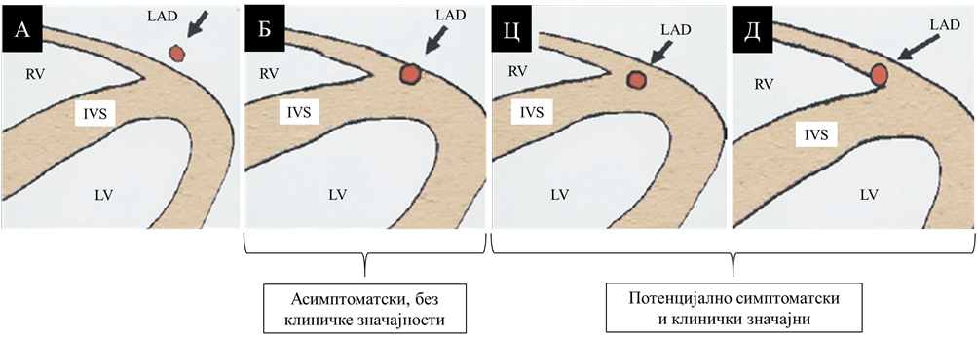
А. Нормалан анатомски положај LAD; Б. Површни (суперфицијални) тип ММ; Ц. Дубоки (интрамурални) тип ММ; и Д. Интракавитарни тип или десни вентрикуларни тип ММ. IVS – интервентрикуларни септум; LV – лева комора; RV – десна комора. Модификовано према раду Konen E, et al. J Am Coll Cardiol. 2007;49(5):587-593.

6.2. Клинички и патофизиолошки аспекти миокардног моста
Миокардни мост је у навећем проценту случајева бенигна аномалија тока епикардијалне коронарне артерије. Болесници са изолованим ММ на LAD који имају ангинозне тегобе и/или објективне знаке исхемије миокарда припадају групи болесника који имају ангину и исхемију миокарда (ANOCA/INOCA) или инфаркт миокарда без придружене опструктивне коронарне болести или (MINOCА).
Миокардни мост представља јединствен клинички ентитет који може проузроковати ангину и/или исхемију миокарда путем четири различита патофизиолошка механизма који могу деловати самостално или синергистички: (1) касна дијастолна релаксација интрамиокардног сегмента артерије; (2) „septal steаl“ феномен и фокална (септална) исхемија; (3) поремећај ендотел-зависне вазодилатације са абнормалном вазореактивношћу васкуларних глатких мишићних ћелија у нивоу ММ; и (4) развој атеросклерозе у сегменту LAD проксимално од ММ [1-2,4-8]. Такође, болесници са изолованим ММ могу такође имати ANOCA/INOCA због истовременог постојања коронарне микроваскуларне дисфункције.
6.3. Дијагностика миокардног моста
Код болесника са ММ који имају ANOCA/INOCA или MINOCА главно питање је да ли је ММ узрок ангине и/или исхемије миокарда или је само инциденталан налаз. Зато је након откривања ММ непоходно свеобухватно анатомско и фунцкионално испитивање како би се идентификовао основни узрок ангинозних тегоба и/или исхемије миокарда, а ради избора адекватне терапије (класа препорука IIа А). Последње смернице Европског удружења не садрже посебне препоруке за ММ, али се препоруке за ANOCA/INOCA могу применити [9].
Главни дијагностички тестови за откривање ММ су CCTA и инвазивна коронарна ангиографија. Да би се утврдило да ли је касна дијастолна релаксација интрамиокардног сегмента артерије доминантан патофизиолошки механизам настанка ангине и/или исхемије миокарда, потребно је најпре урадити неинвазивне провокационе тестове: exercise или добутамински стрес-ехокардиографски тест, емисиону компјутеризовану томографију појединачним фотонима (SPECT – single photon emission computed tomography) или позитронску емисиону томографију (PET, positron emission tomography). У новије време се примењују и стрес магнетна резонанција и процена коронарне резерве протока (CFR) трансторакалном Doppler ехокардиографијом (TTDE). Код болесника са ММ, извођење свих ових тестова захтева примену добутамина за који је показано да је најмање 22 пута бољи у идентификацији функционално значајног ММ у односу на аденозин који је иначе главни вазоактивни агенс у процени функционалне значајности фиксне коронарне стенозе [2,4]. Патогномоничан знак за постојање ММ на TTDE-CFR јесте карактеристичан изглед криве брзине дијастолног протока крви се у сегменту LAD дистално од ММ (дијастолни „finger tip“ феномен) који се најчешће уочава током извођења добутаминског теста. Оптимална гранична вредност TTDE-CFR <2,1 добијена применом високих доза добутамина (10-50 µg/kg/min) има највећу сензитивност, специфичност, позитивну и негативну предиктивну вредност, и дијагностичку тачност за идентификацију ММ који је повезан са стрес-индукованом исхемијом миокарда (96%, 95%, 88%, 98%, 95%) [9].
Од инвазивних тестова за провокацију исхемије миокарда, највећу сензитивнoст и специфичност за откривање ММ повезаног са исхемијом миокарда има d-FFR добијена применом добутаминског теста [2]. Оптимална гранична вредност d-FFR <0,76 добијена применом високих доза добутамина (10-50 µg/kg/min) има највећу сензитивност, специфичност, позитивну и негативну предиктивну вредност, и дијагностичку тачност за идентификацију ММ који је повезан са стрес-индукованом исхемијом миокарда (95%, 95%, 90%, 98%, 95%) [2].
Главни тест за откривање поремећаја ендотел-зависне вазодилатације са абнормалном вазореактивношћу васкуларних глатких мишићних ћелија (епикардијална ендотелна дисфункција, епикардијални и микроваскуларни вазоспазам) је интракоронарни провокациони тест са ацетилхолином. Главни тест за откривање структурног и/или функционалног оштећења микроциркулације јесте инвазивно мерење CFR методом термодилуције или помоћу интракоронарног Doppler-a уз истовремено мерење индекса микроваскуларне резистенције (IMR) методом термодилуције или хиперемијске микроциркулаторне резистенције (HMR) помоћу интракоронарног Doppler-a
  - Терапеутски приступ према фенотипу миокардног моста
6.4.1. Медикаментно лечење
Медикаментна терапија која подразумева примену различитих антиангиналних лекова је терапијска стратегија првог избора у лечењу болесника са ММ. Треба нагласити да је ова терапија тренутно емпиријска јер недостају клиничке студије које би процениле ефикасност и безбедност примене ових лекова у лечењу симптоматских болесника са ММ.
Присуство ММ представља фактор ризика за развој и прогресију атеросклерозе и исхемијску болест срца у сегменту артерије проксимално од ове аномалије, али и фактор ризика за настанак епикардијалног коронарног вазоспазма интрамиокардијалног сегмента LAD и вазоспастичне ангине [5]. Зато се код болесника са ММ који имају документовани поремећај хемодинамике коронарног протока кроз артерију са овом аномалијом и/или касну дијастолну релаксацију интрамиокардног сегмента артерије препоручује примена бета-блокатора, са или без дихидропиридинских блокатора калцијумских канала. Недихидропиридински блокатори калцијумских канала могу се примењивати уколико постоје контраиндикације за примену бета-блокаторима, као што су: епикардијални коронарни вазоспазам и вазоспастична ангина, хронична опструктивна болест плућа, брадикардија, атрио-вентрикуларни блок, или значајна хипогликемија код болесника са јувенилним дијабетесом. Такође, непоходна је и регулација свих постојећих фактора ризика за атеросклерозу (хипертензија, хиперлипопротеинемија, дијабетес), заједно са престанком пушења и променом стила и начина живота, како би се спречила прогресија атеросклерозе.
Код болесника са ММ који имају епикардијални и/или микроваскулрани вазоспазам препоручује се комбинација дихидропиридинских и недихидропиридинских блокатора калцијумских канала [3]. Примена бета-блокатора код ових болесника је контраиндикована јер значајно повећавају ризик од епикардијалног вазоспазма и вазоспастичне ангине [3]. Дугоделујуће нитрате треба избегавати код свих болесника са ММ јер са једне стране повећавају контрактилну снагу миокарда и систолну компресију интрамиокардног сегмента артерије, а са друге, изазивају тахикардију и скраћење дијастоле.
6.4.2 Перкутано и хируршко лечење
Код симптоматских, препоручује се хируршка интервенција – супра-артеријална миотомија („myocardial unroofing”) [11]. Ова хируршка метода има предност у односу на аорто-коронарни бајпас графт, као и у односу на перкутану коронарну интервенцију са имплантацијом стента у нивоу ММ, јер има мање периоперативних и постоперативних компликација. Хируршко лечење се не препоручује код болесника са ММ који имају ацетилхолином-индуковани епикардијални и/или микроваскуларни вазоспазам, без обзира на присуство ангине рефрактарне на оптималну медикаментну терапију.

Литература:
- Sternheim D, Power DA, Samtani R, Kini A, Fuster V, Sharma S. Myocardial Bridging: Diagnosis, Functional Assessment, and Management: JACC State-of-the-Art Review. J Am Coll Cardiol. 2021:78:2196–2212.
- Aleksandric SB, Djordjevic-Dikic AD, Dobric MR et al. Functional Assessment of Myocardial Bridging With Conventional and Diastolic Fractional Flow Reserve: Vasodilator Versus Inotropic Provocation. J Am Heart Assoc. 2021.6;10(13):e020597.
- Konen E, Goitein O, Sternik L, et al. The prevalence and anatomical patterns of intramuscular coronary arteries: a coronary computed tomography angiographic study. J Am Coll Cardiol. 2007;49(5):587-593.
- Aleksandric S, Djordjevic-Dikic A, Beleslin B, et al. Noninvasive assessment of myocardial bridging by coronary flow velocity reserve with transthoracic Doppler echocardiography: vasodilator vs. inotropic stimulation. Int J Cardiol. 2016;225:37-45.
- Lin S, Tremmel JA, Yamada R, et al. A novel stress echocardiography pattern for myocardial bridge with invasive structural and hemodynamic correlation. J Am Heart Assoc. 2013;2(2):e000097.
- Teragawa H, Fukuda Y, Matsuda K, et al. Myocardial bridging increases the risk of coronary spasm. Clin Cardiol. 2003;26(8):377-383.
- Montone РА, Gurgoglione FL, Del Buono MG et al. Interplay Between Myocardial Bridging and Coronary Spasm in Patients with Myocardial Ischemia and Non-Obstructive Coronary Arteries: Pathogenic and Prognostic Implications. J Am Heart Assoc. 2021;10(14):e020535
- Chatzizisis YS, Giannoglou GD. Myocardial bridges are free from atherosclerosis: Overview of the underlying mechanisms. Can J Cardiol. 2009;25:219-222.
- Vrints C, Andreotti F, Koskinas KC, et al. Developed by the task force for the management of chronic coronary syndromes of the European Society of Cardiology (ESC) 2024 ESC Guidelines for the management of chronic coronary syndromes. ESC Scientific Document Group. Eur Heart J. 2024;45(36):3415-3537.
- Aleksandric SB, Djordjevic-Dikic AD, Giga VL, et al. Coronary Flow Velocity Reserve Using Dobutamine Test for Noninvasive Functional Assessment of Myocardial Bridging. J Clin Med. 2021;11(1):204.
- Ji Q, Shen J, Xia L, Ding W, Wang C. Surgical treatment of symptomatic left anterior descending myocardial bridges: myotomy vs. bypass surgery. Surg Today. 2020;50:685-692.

